

Faculdade de Informática e Administração Paulista

**Mastering Relational and Non-Relational Database**

**Global Solution**

**INTEGRANTES**

|  |  |
| --- | --- |
| **RM**  **(SOMENTE NÚMEROS)** | **NOME COMPLEMENTO**  **(SEM ABREVIAR)** |
| 554874 | João Gabriel Boaventura Marques e Silva |
| 557851 | Léo Motta Lima |
| 551124 | Lucas Leal das Chagas |

Sumário

Modelagem Relacional (3FN) 4

Criação das Tabelas..........................................................................................

Procedures (INSERT, UPDATE, DELETE..........................................................

Funções..................................................................................................................

Blocos Anônimos................................................................................................

Cursor eXplícitos..............................................................................................

CONSULTAS SQL.....................................................................................................

integracao com projeto java......................................................................

.

**2. Criação das Tabelas com Restrições**

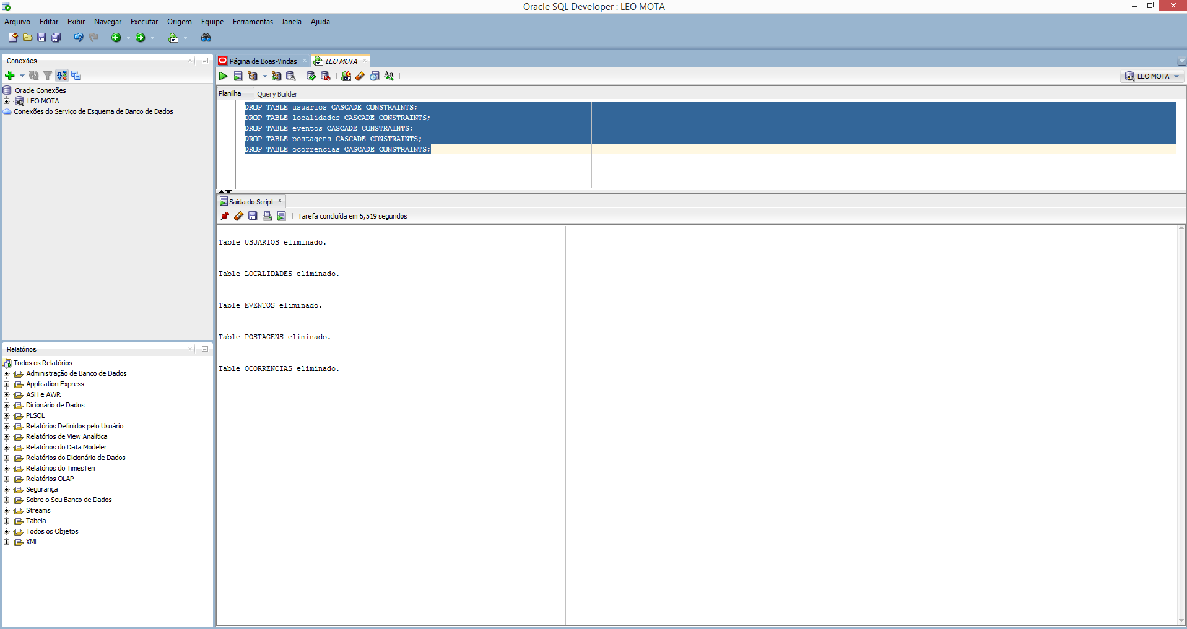

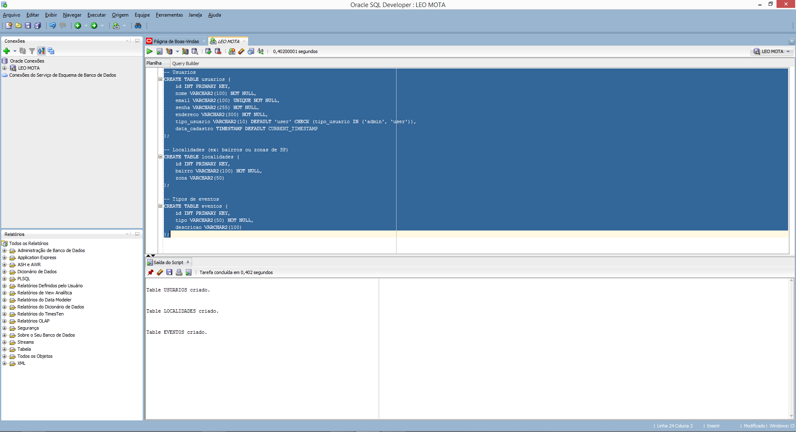

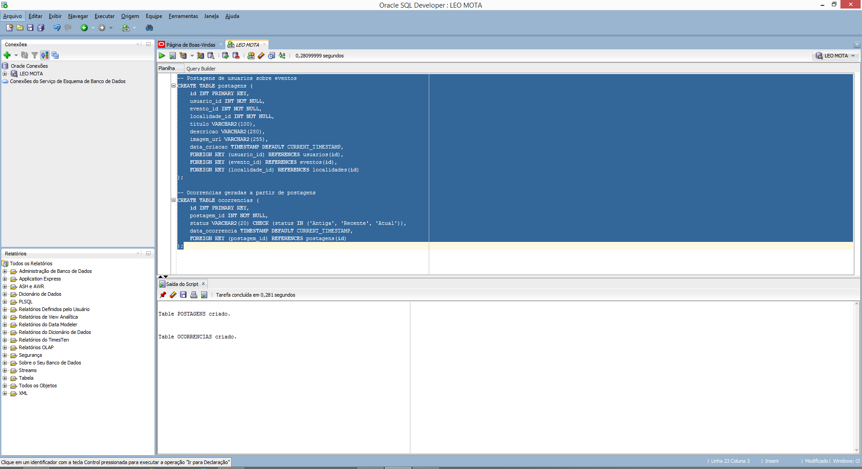

**3. Procedures DML por tabela**

inserir_usuario

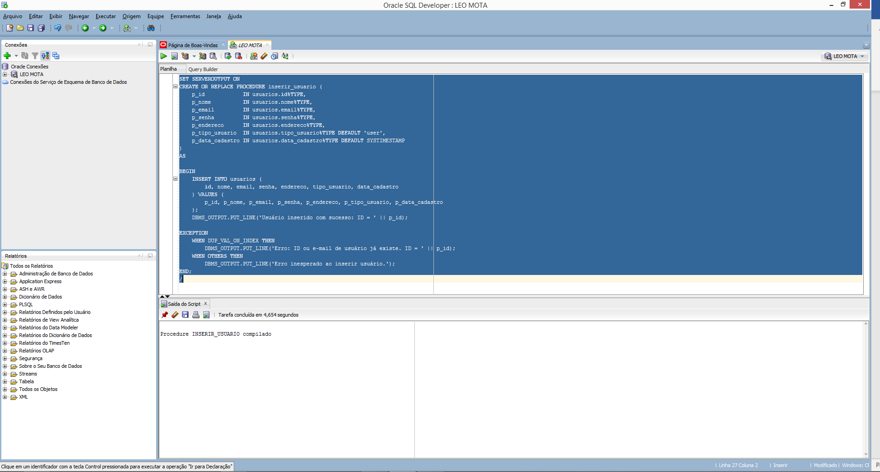

inserir_localidade

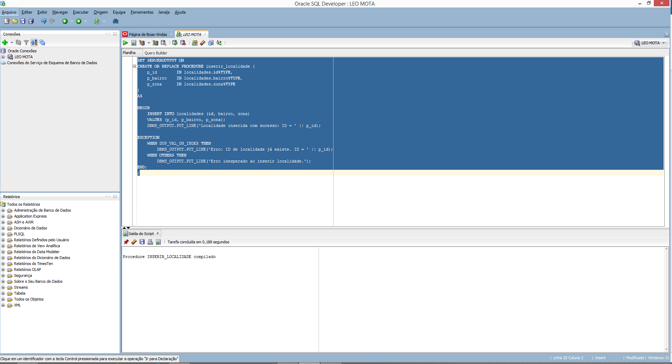

inserir_evento

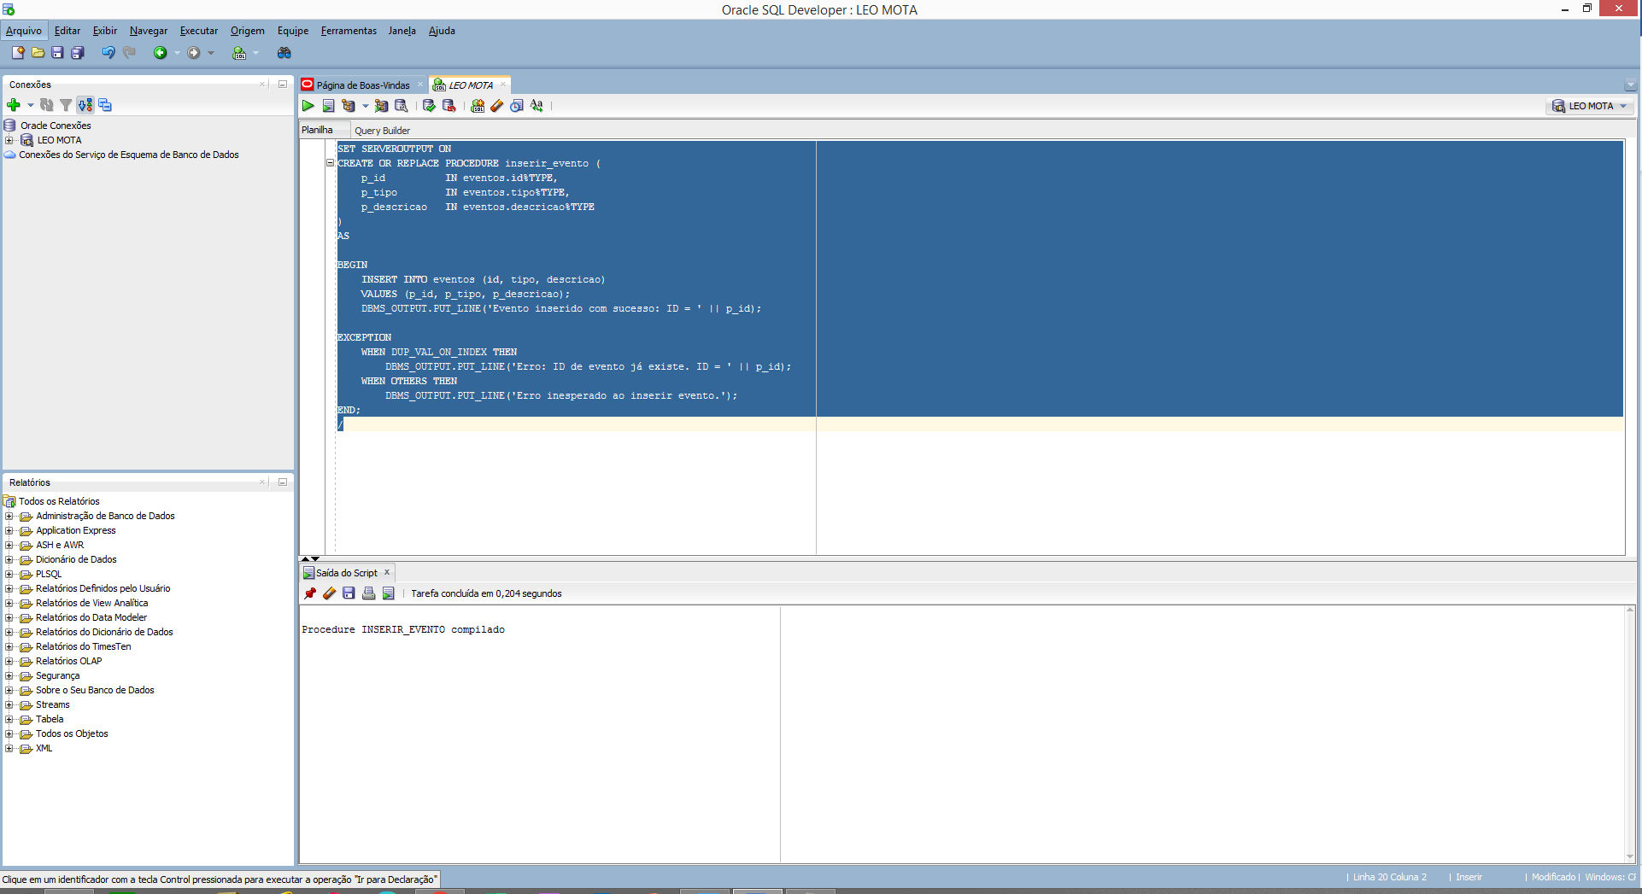

inserir_postagem

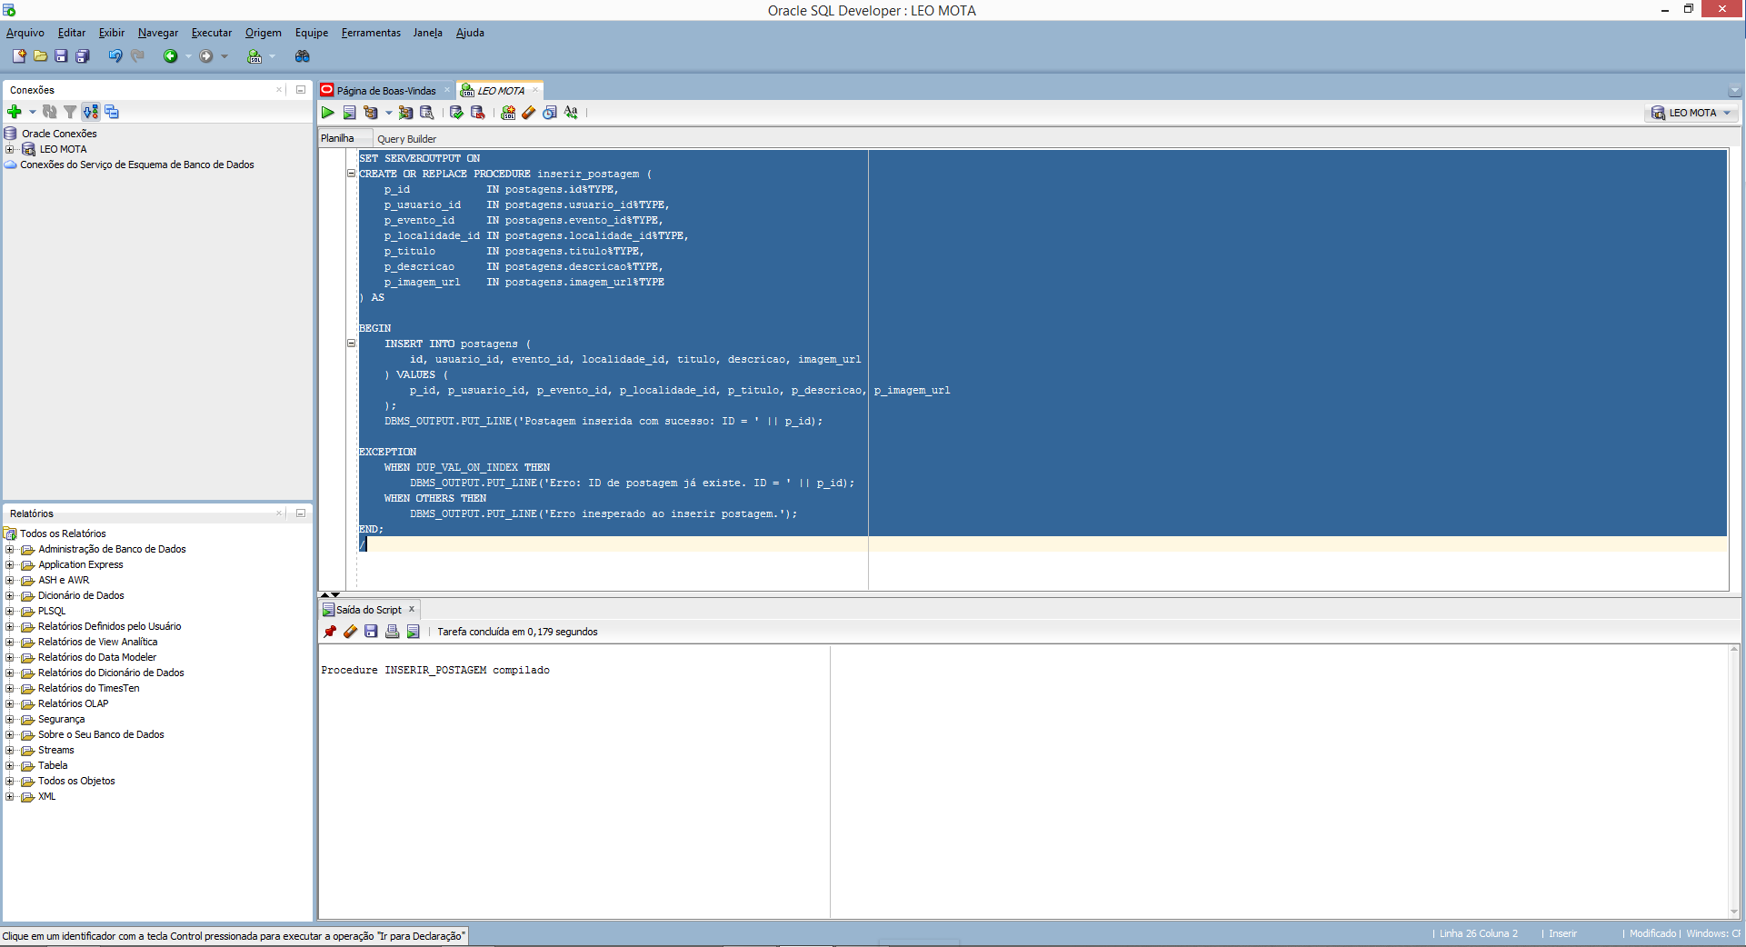

inserir_ocorrência

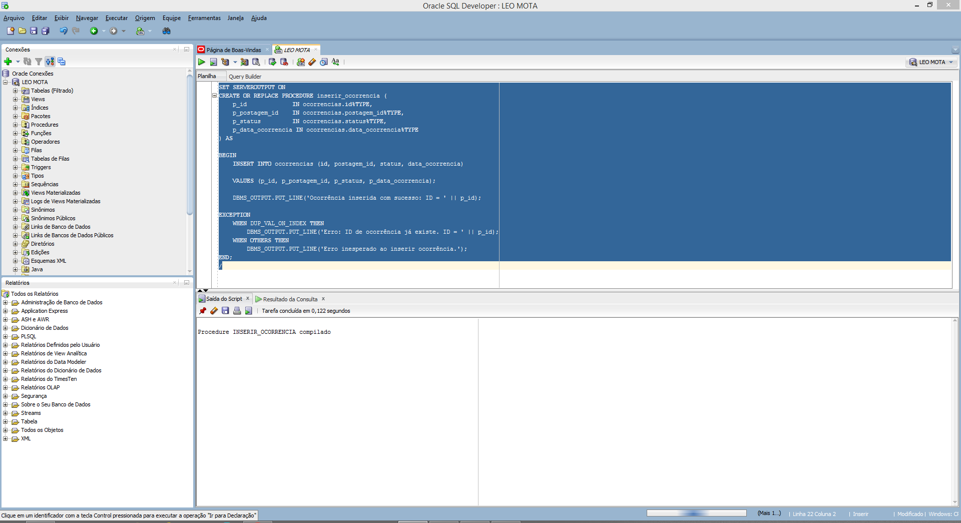

atualizar_usuario

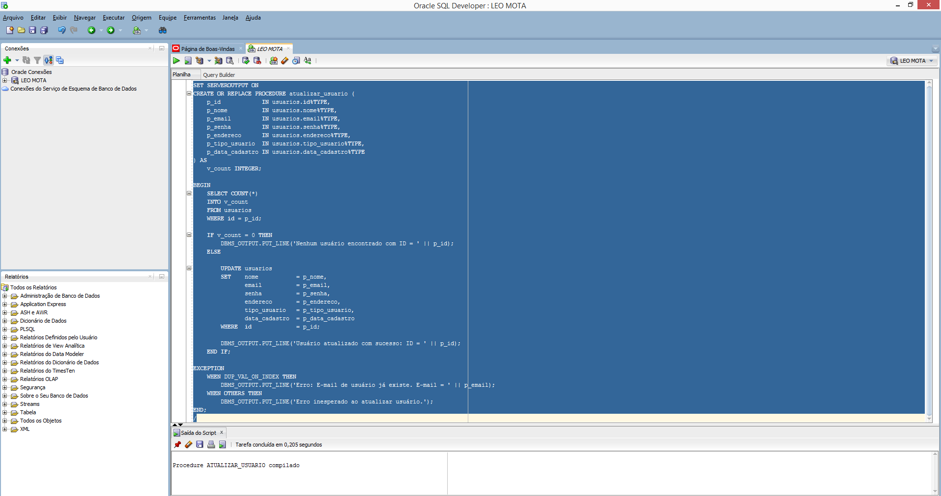

atualizar_localidade

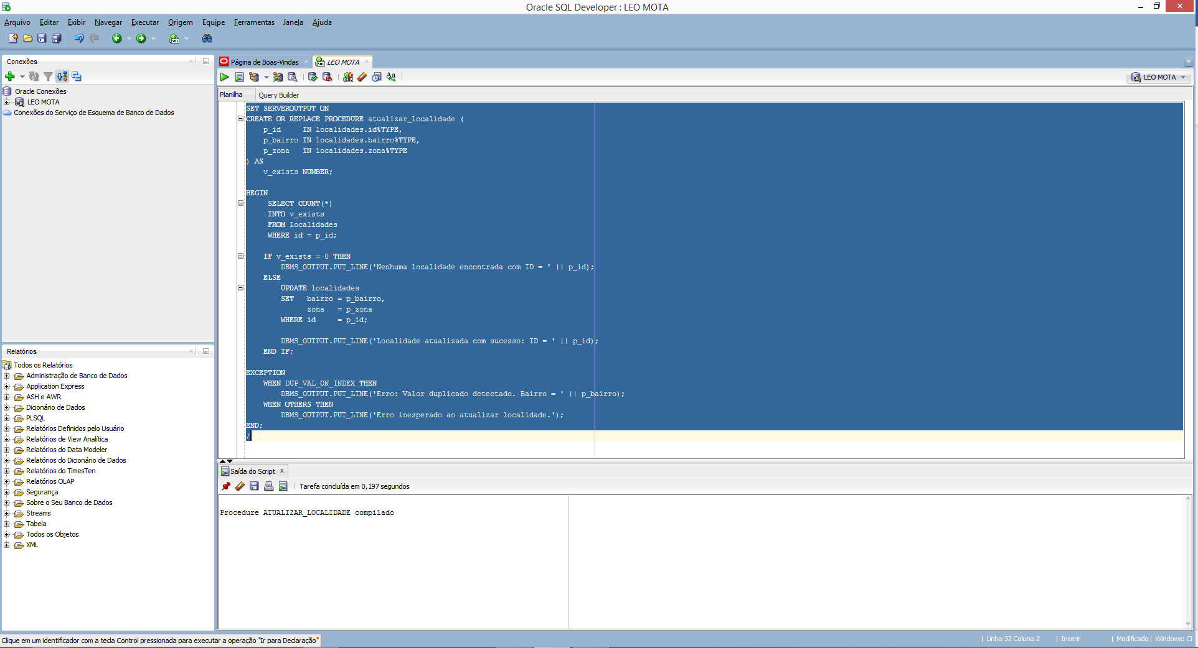

atualizar_ evento

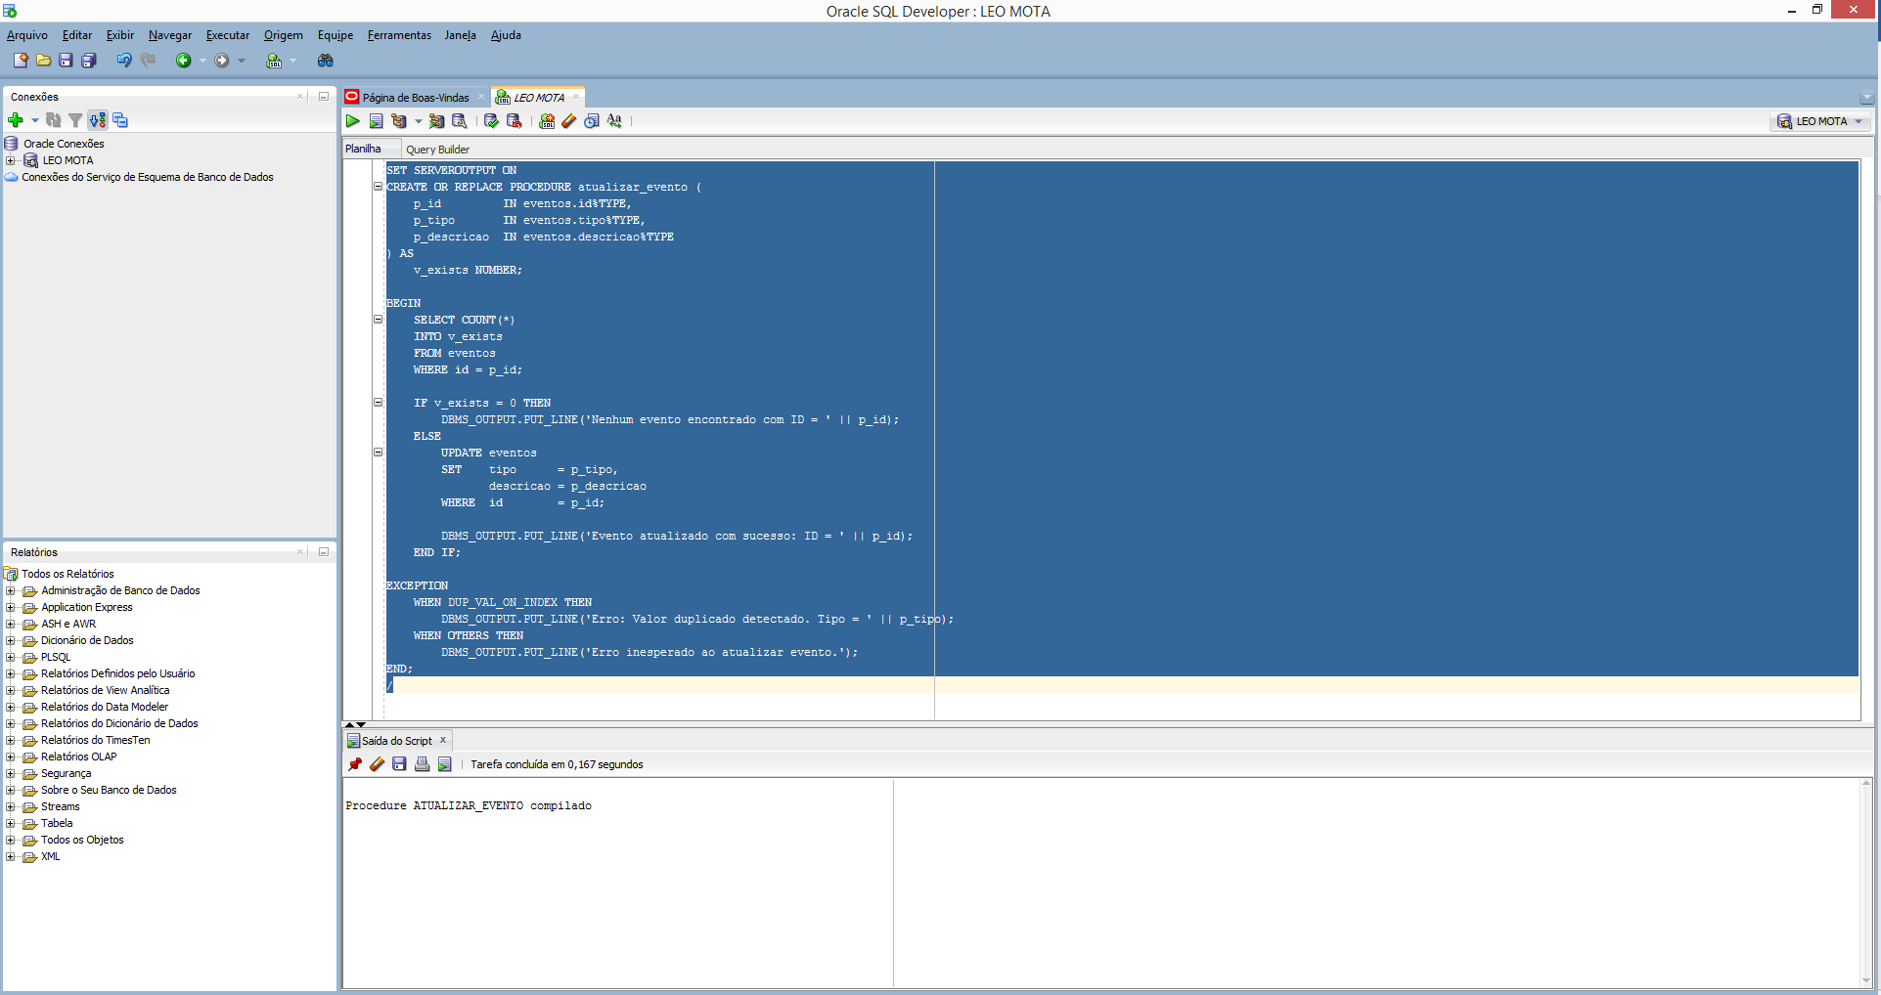

atualizar_postagem

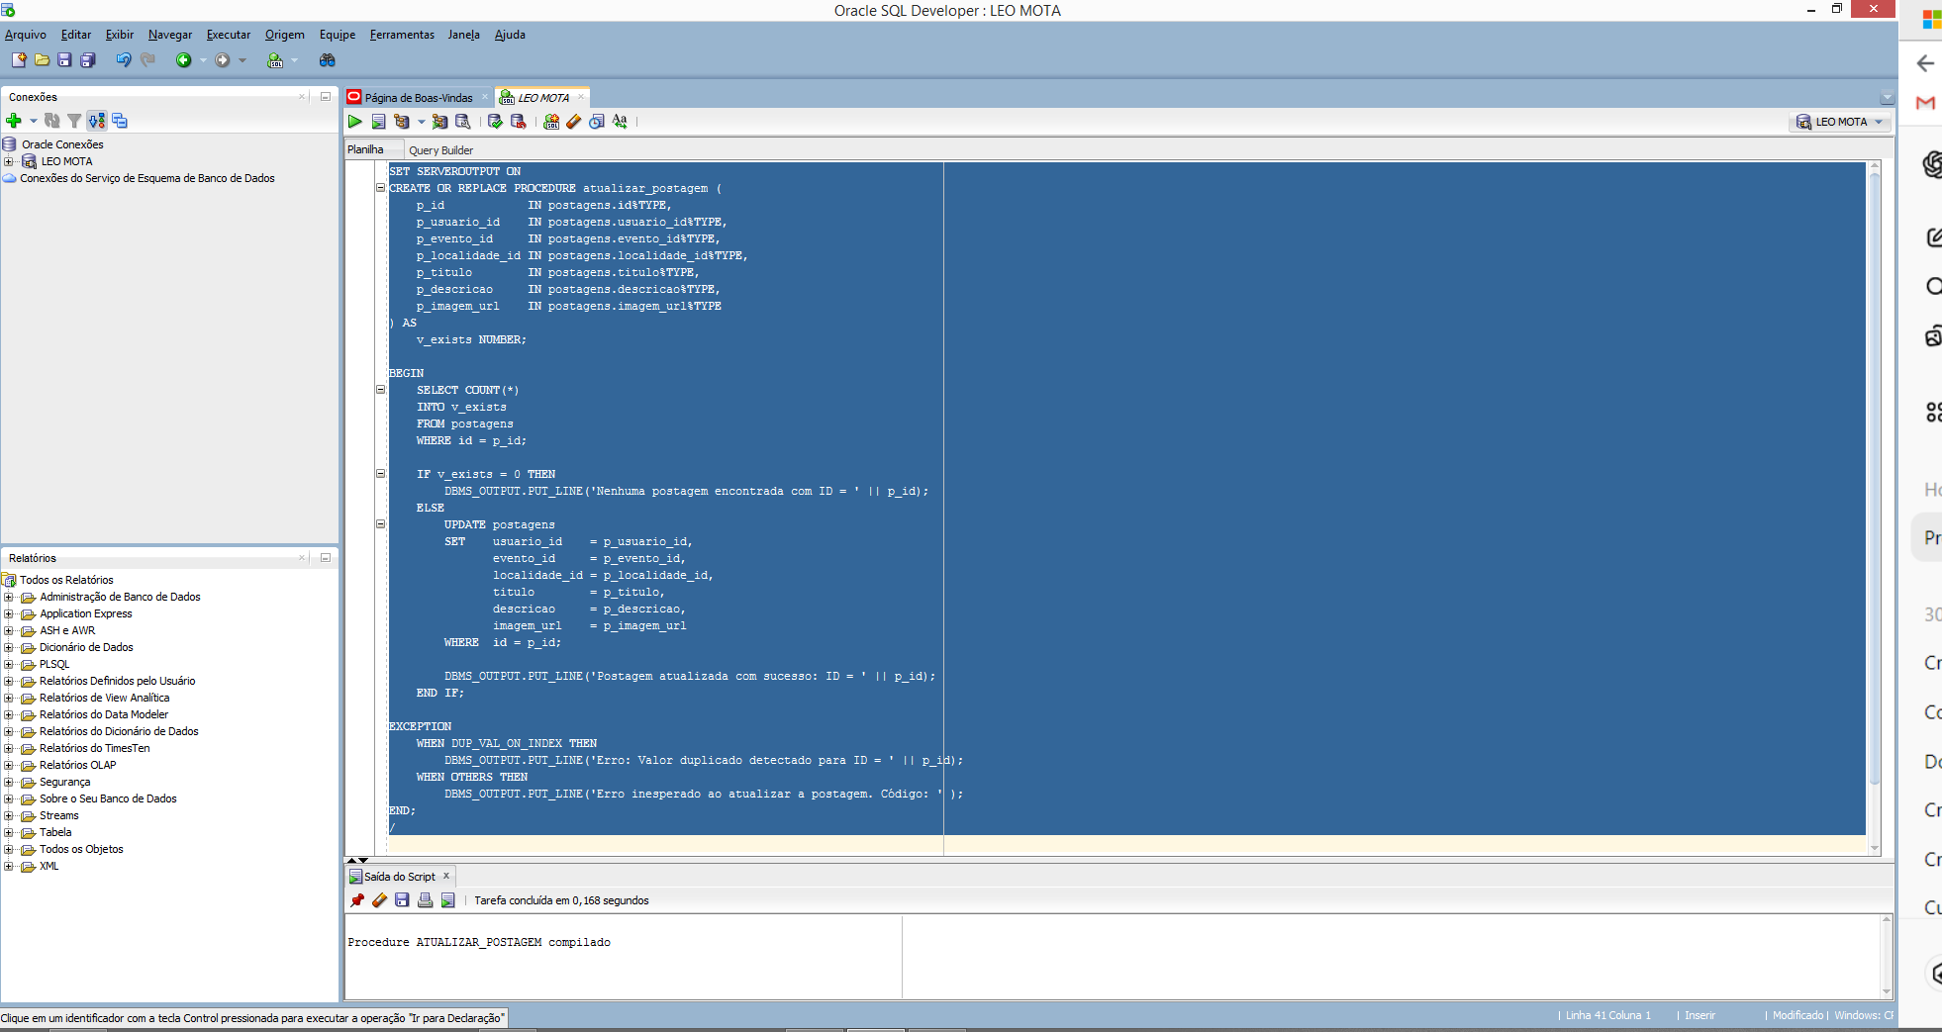

atualizar_ocorrência

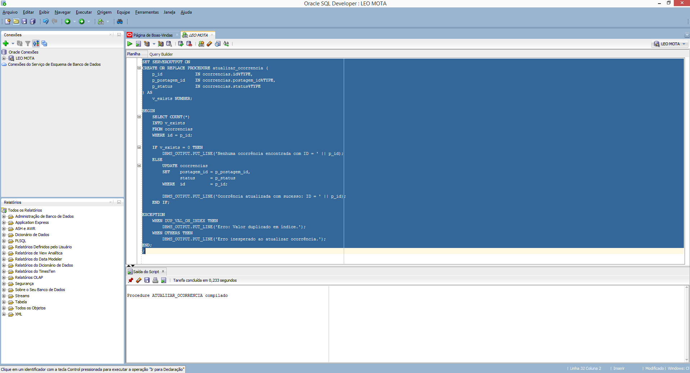

deletar_usuario

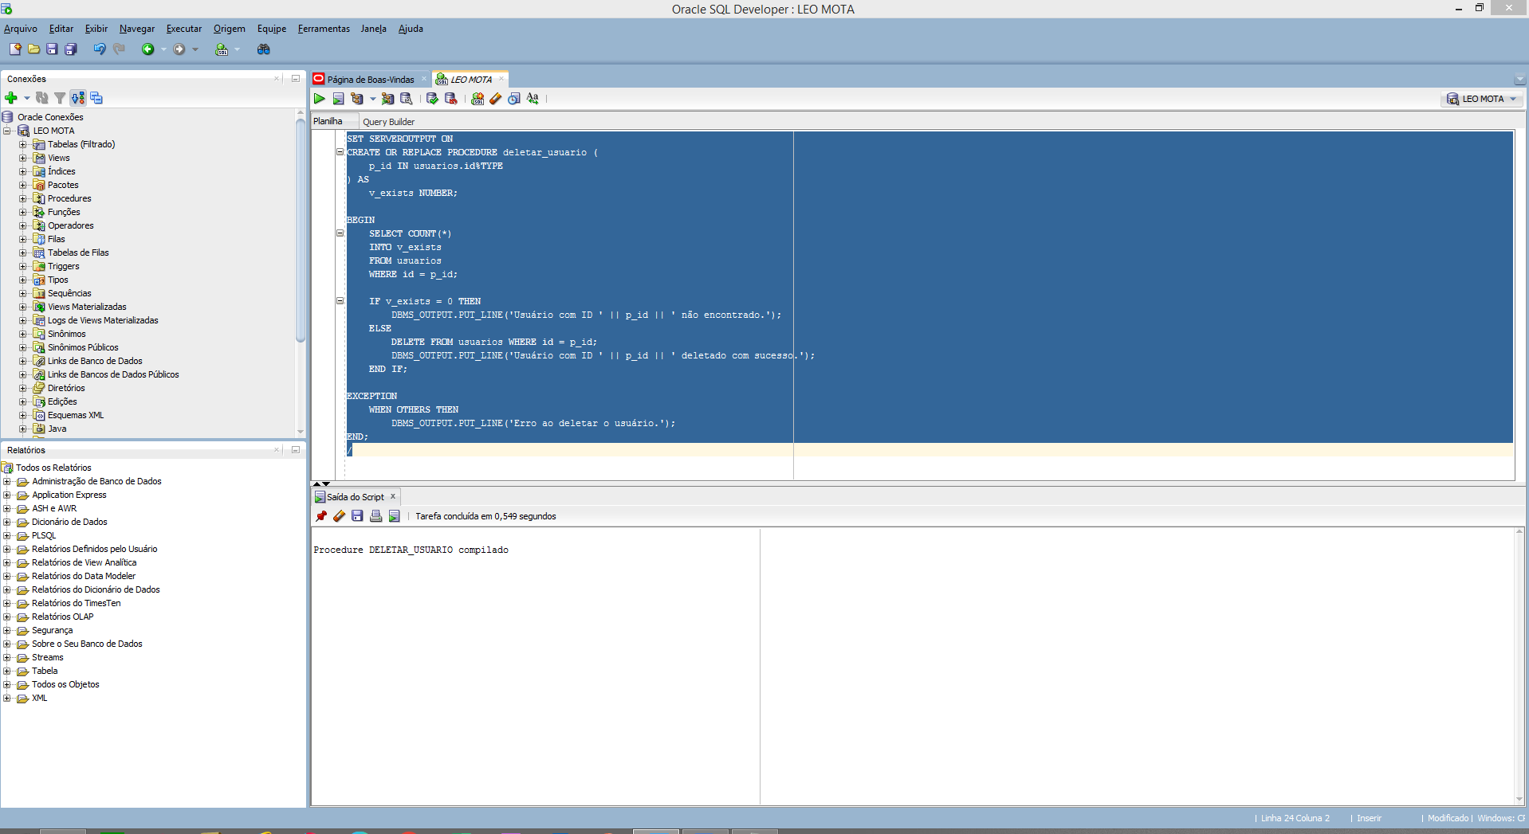

deletar_localidade

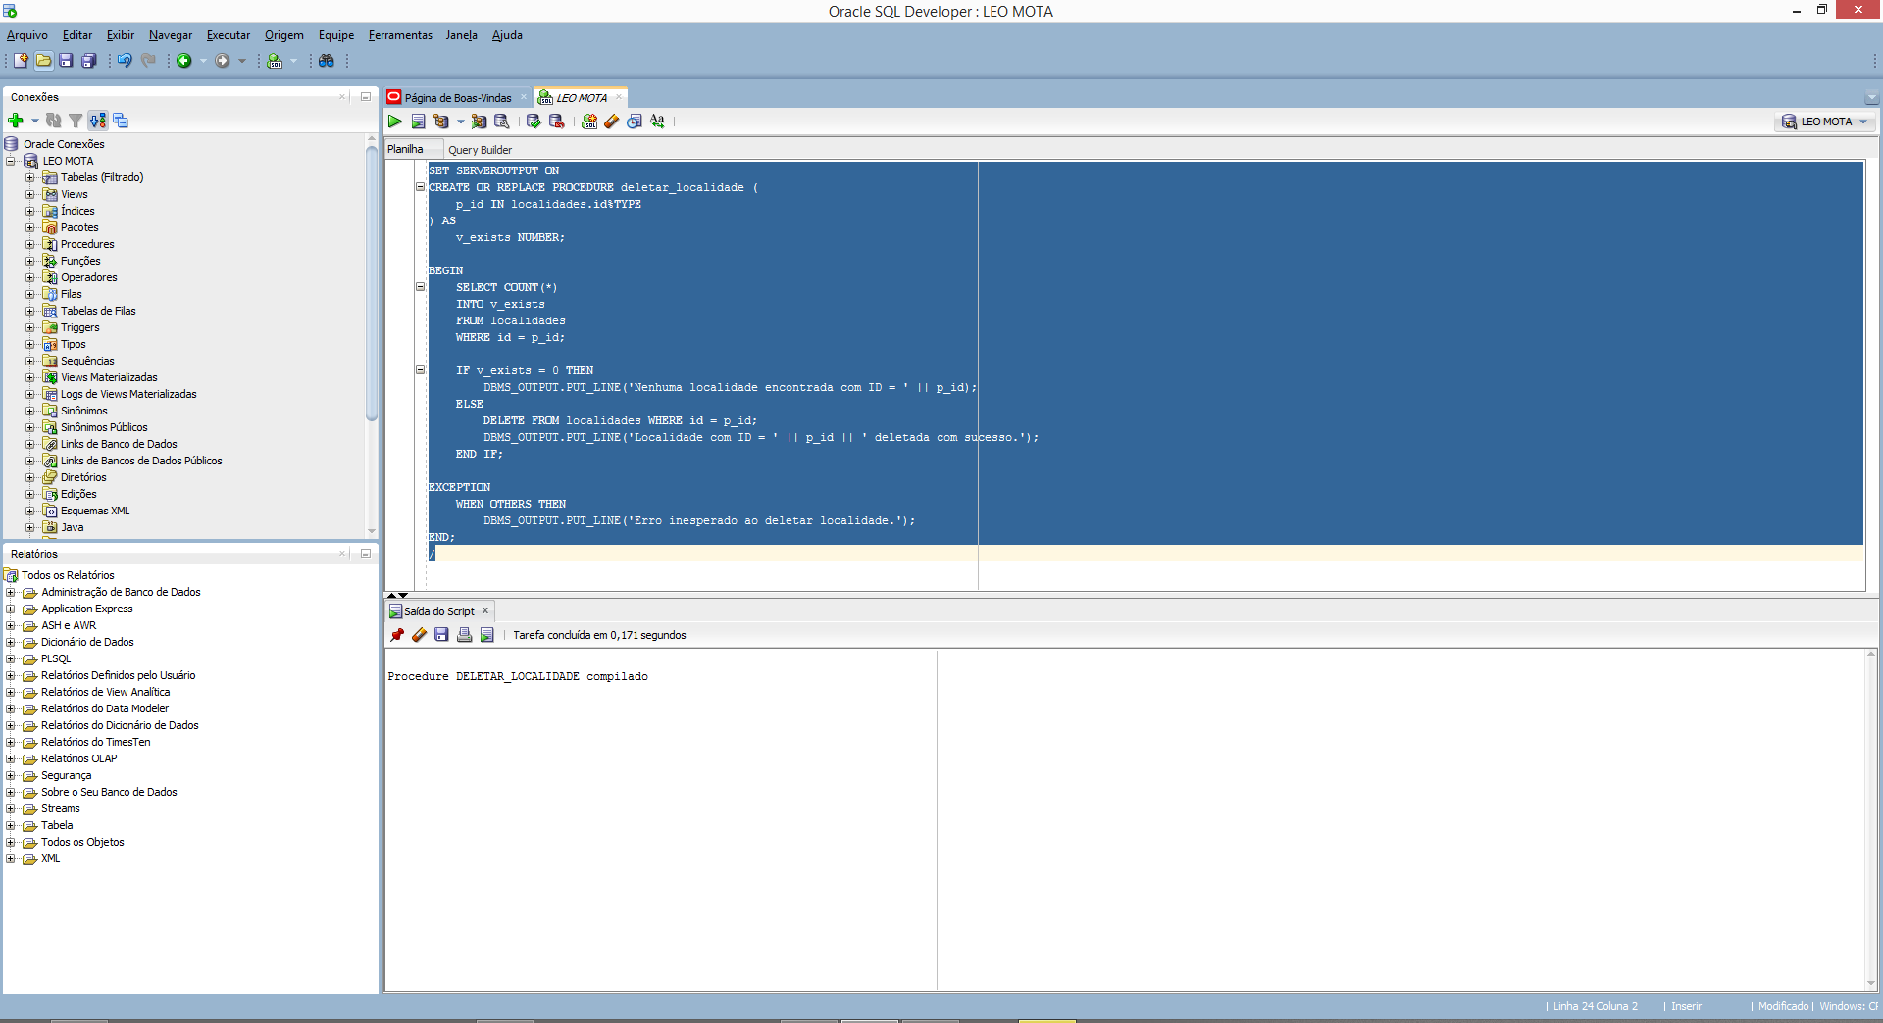

deletar_evento

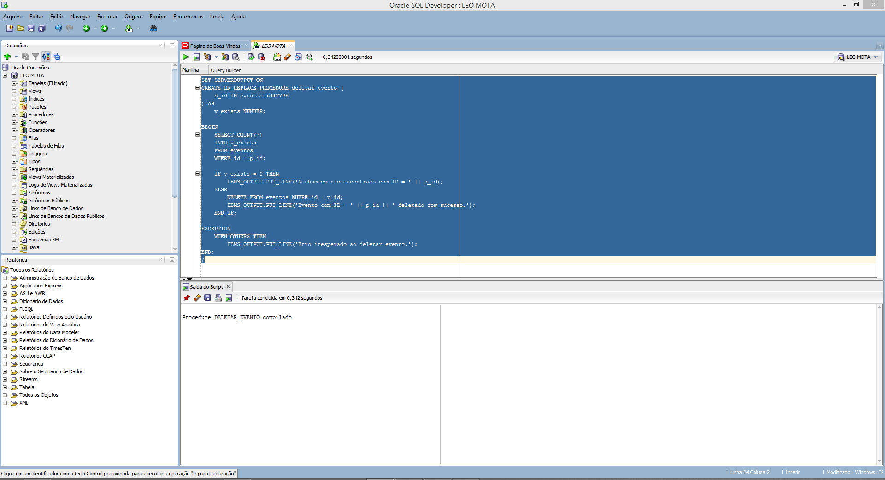

deletar_postagem

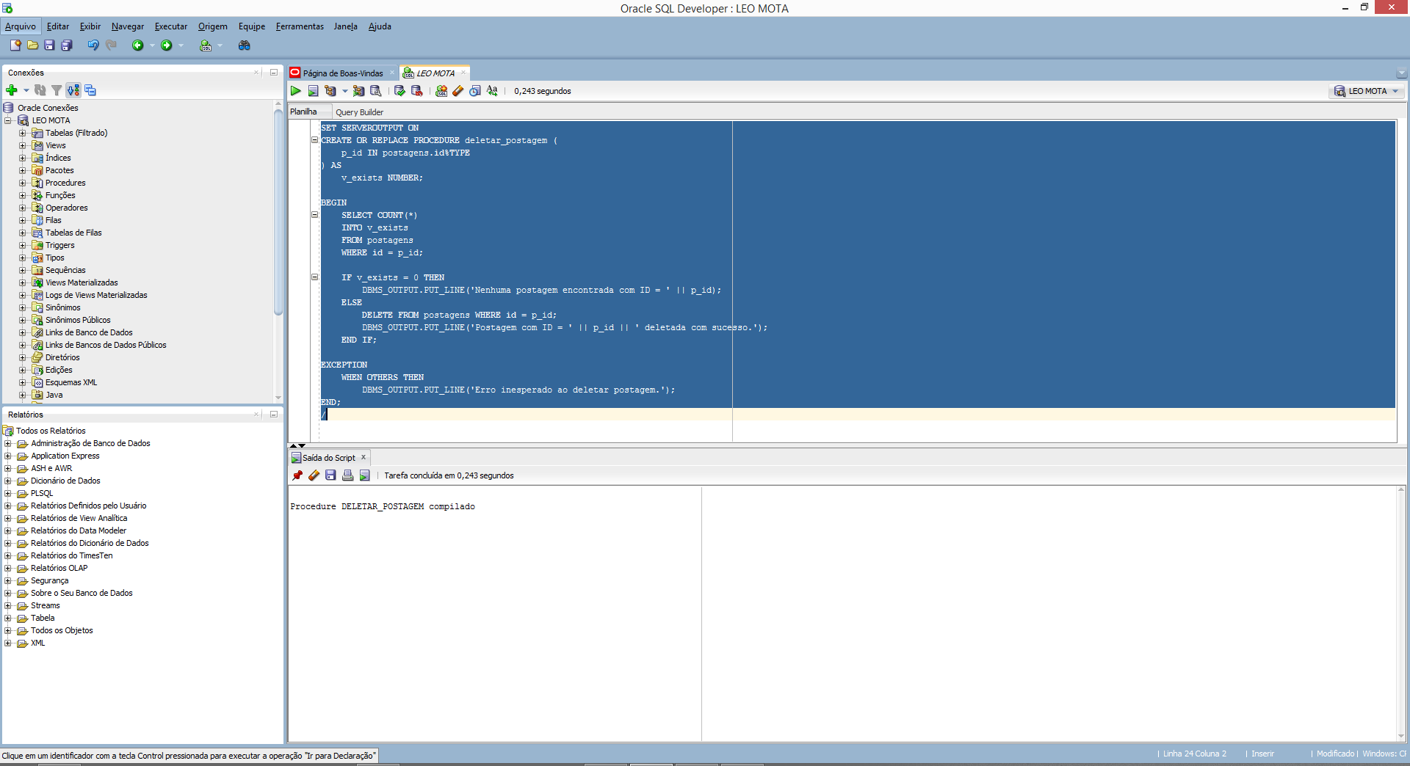

deletar_ocorrência

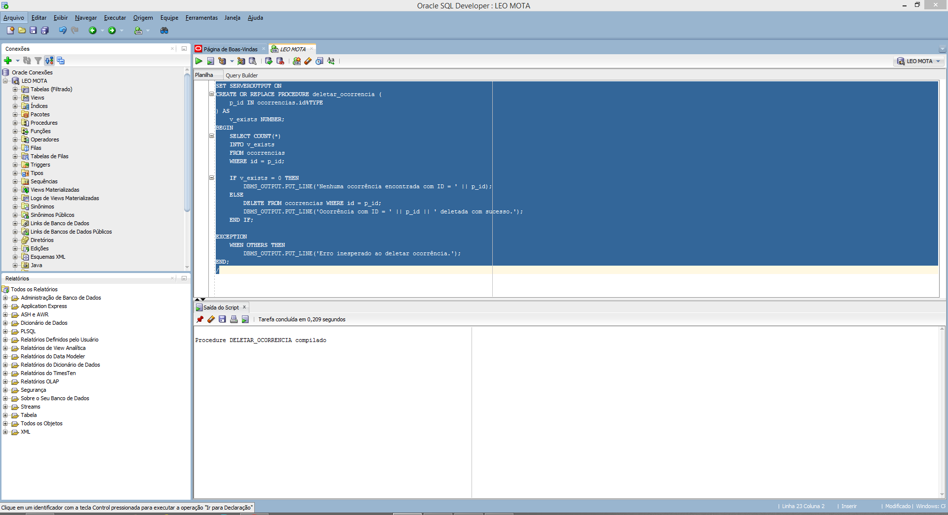

Inserção de dados pela procedure inserir_usuario

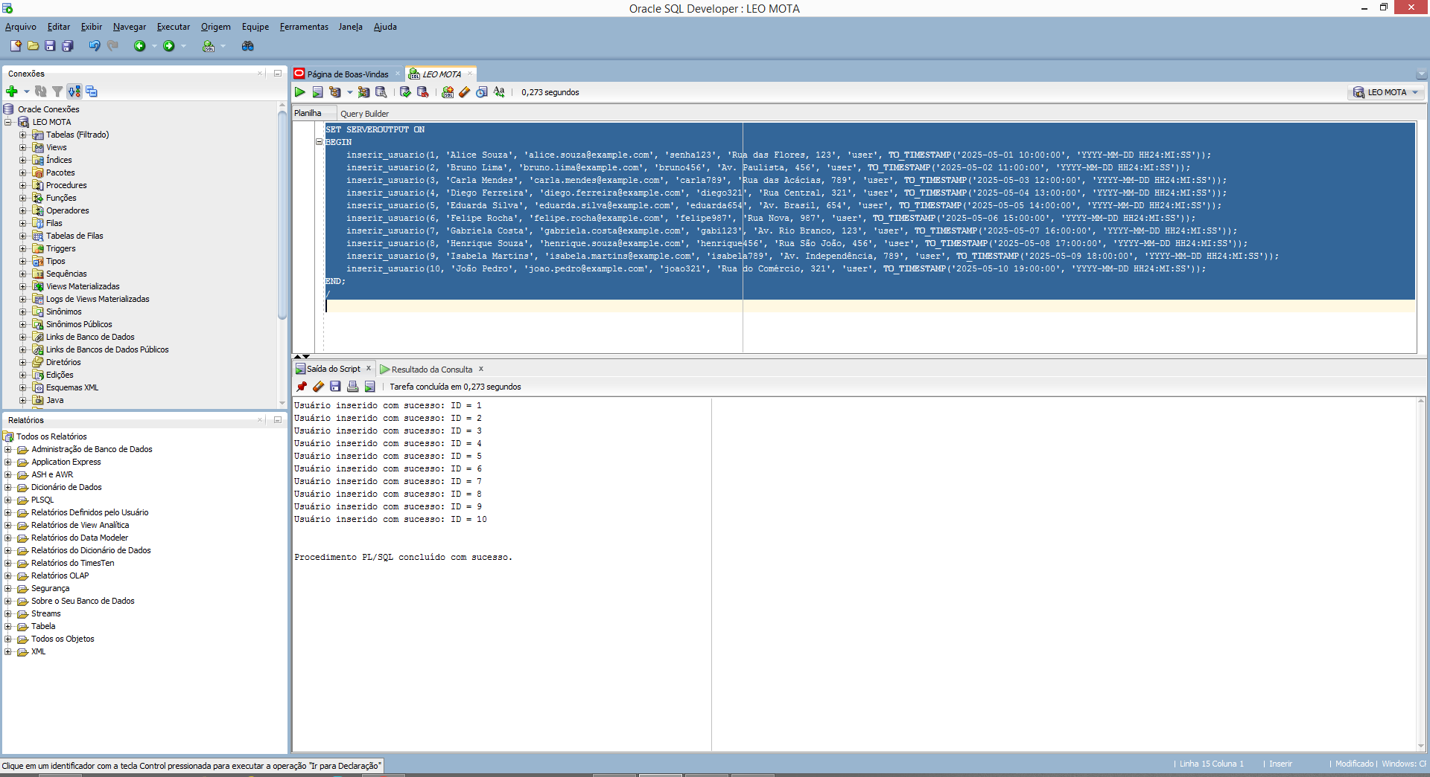

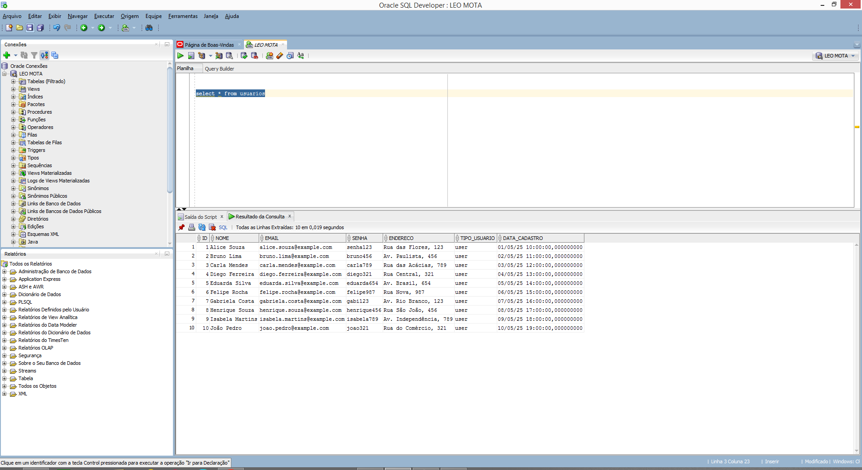

Inserção de dados pela procedure inserir_localidade

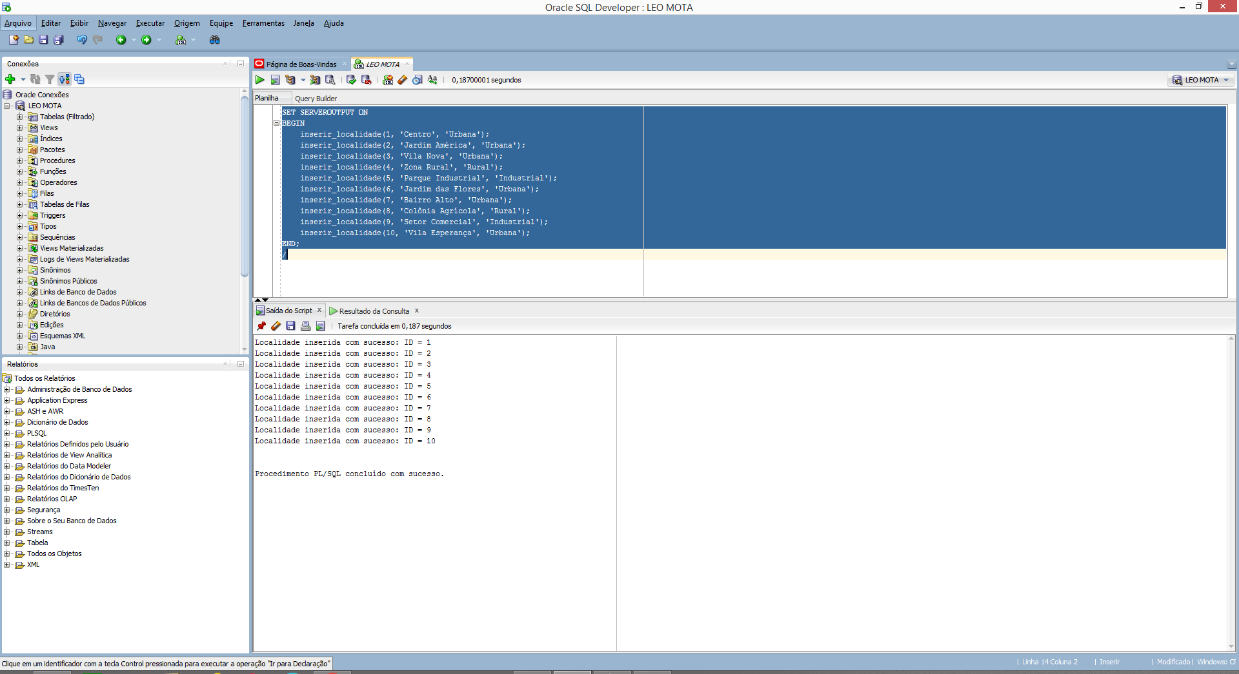

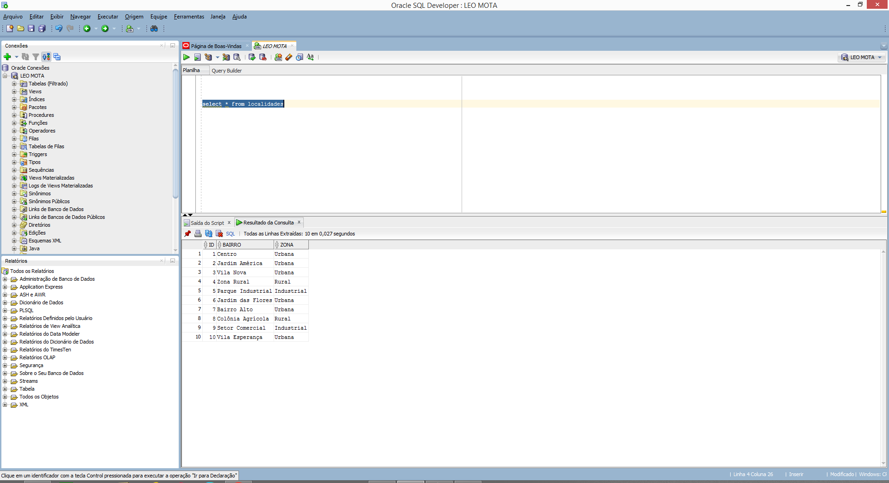

Inserção de dados pela procedure inserir_evento

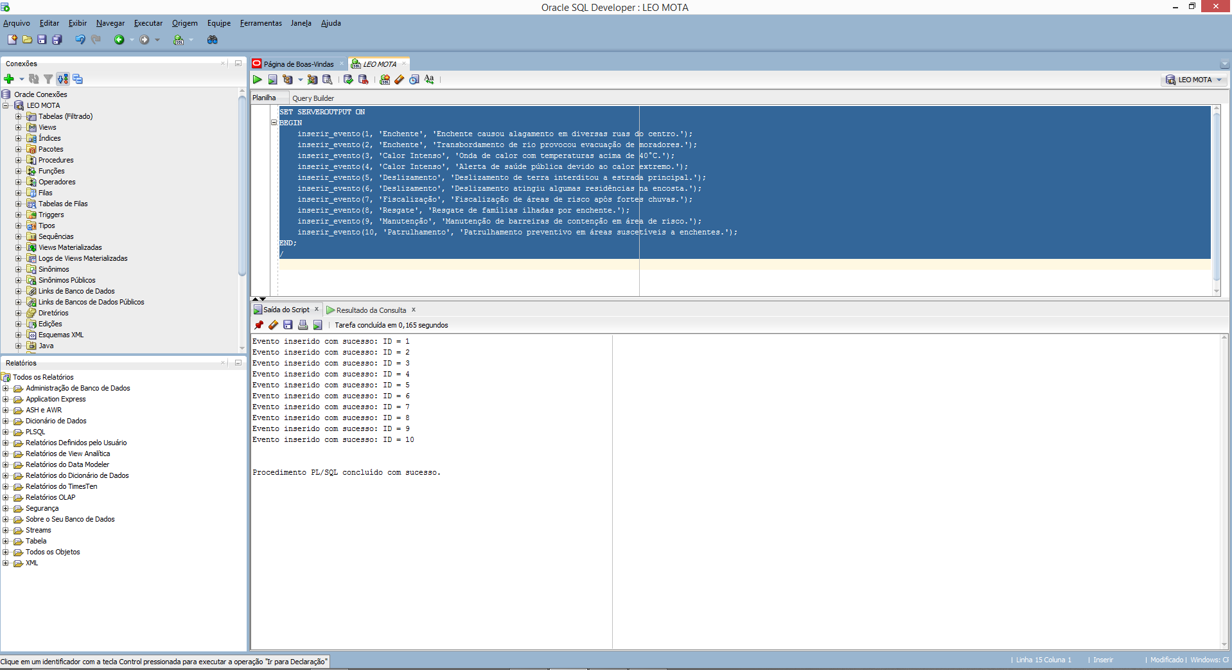

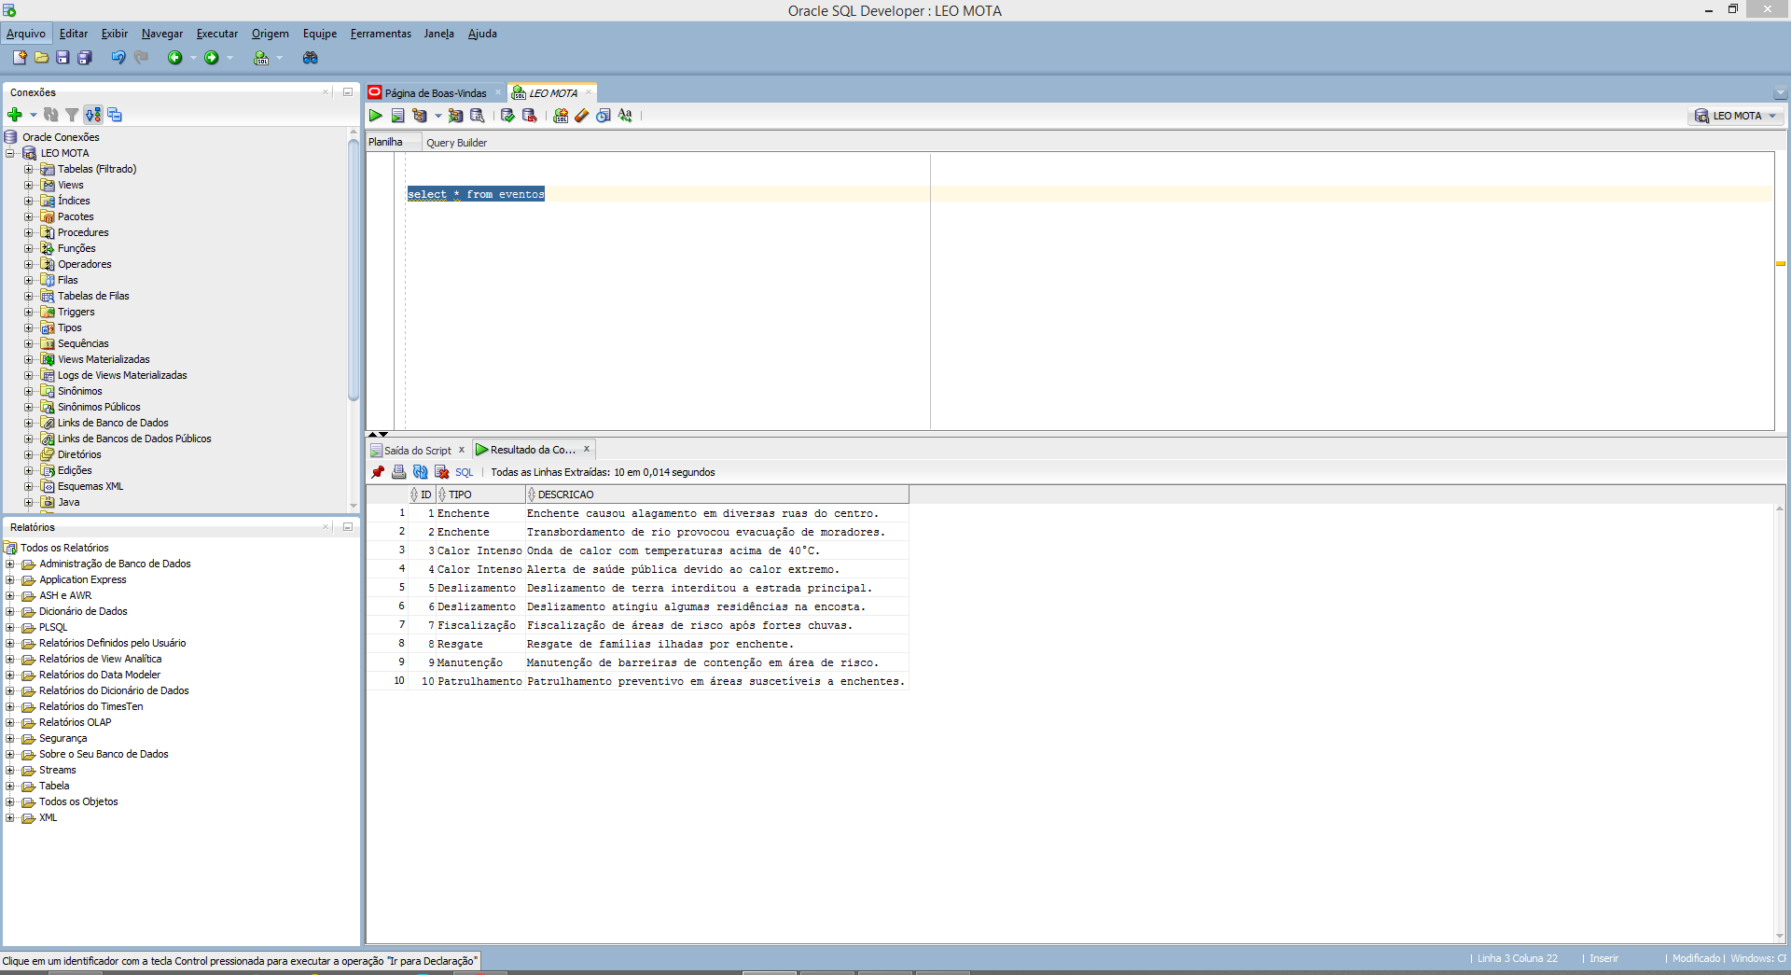

Inserção de dados pela procedure inserir_postagem

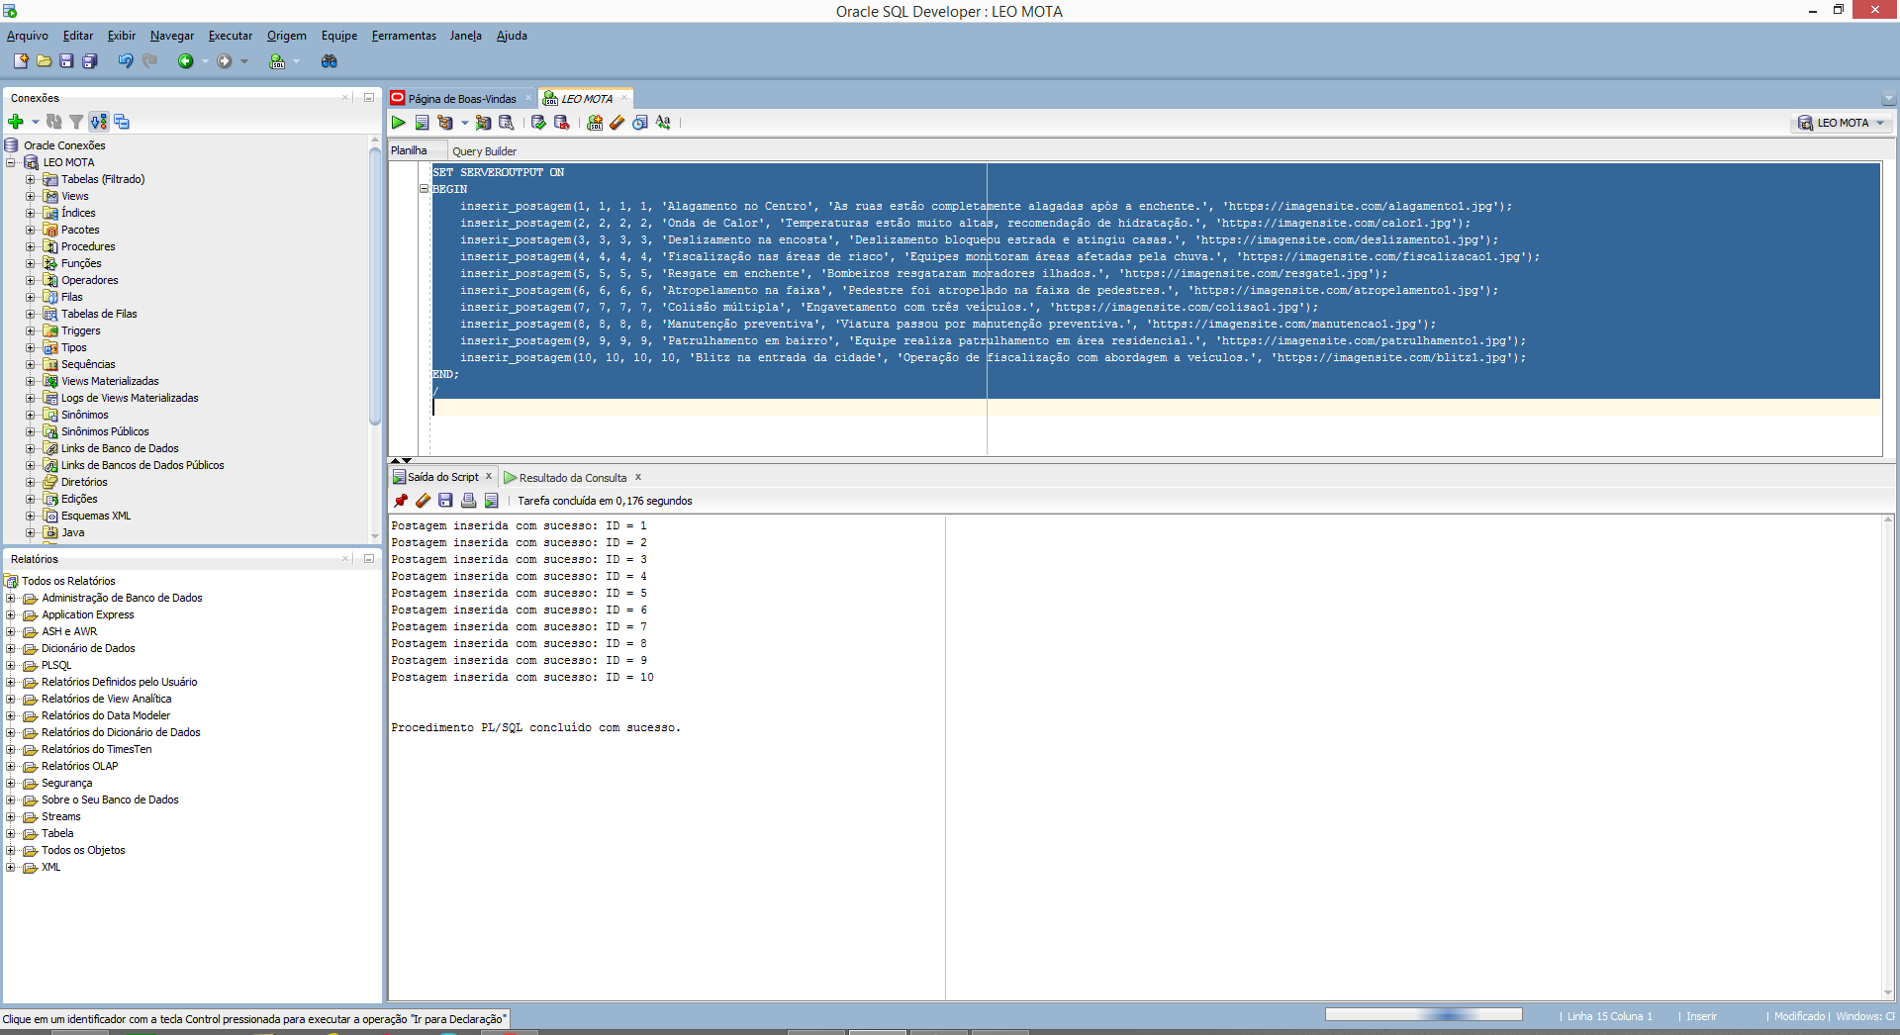

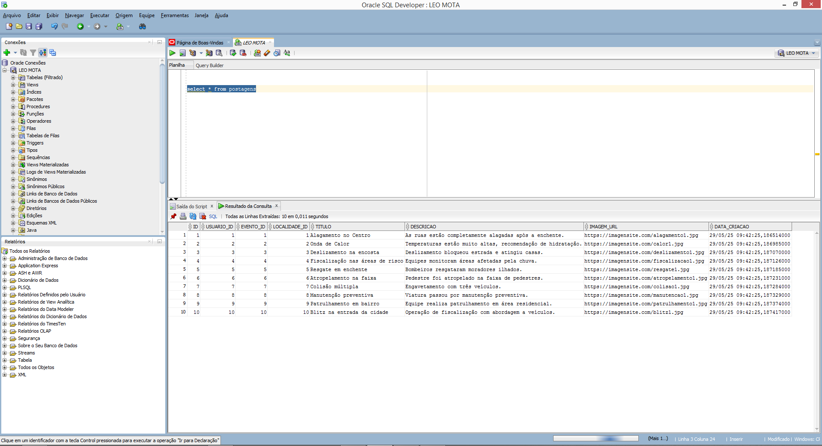

Inserção de dados pela procedure inserir_ocorrência

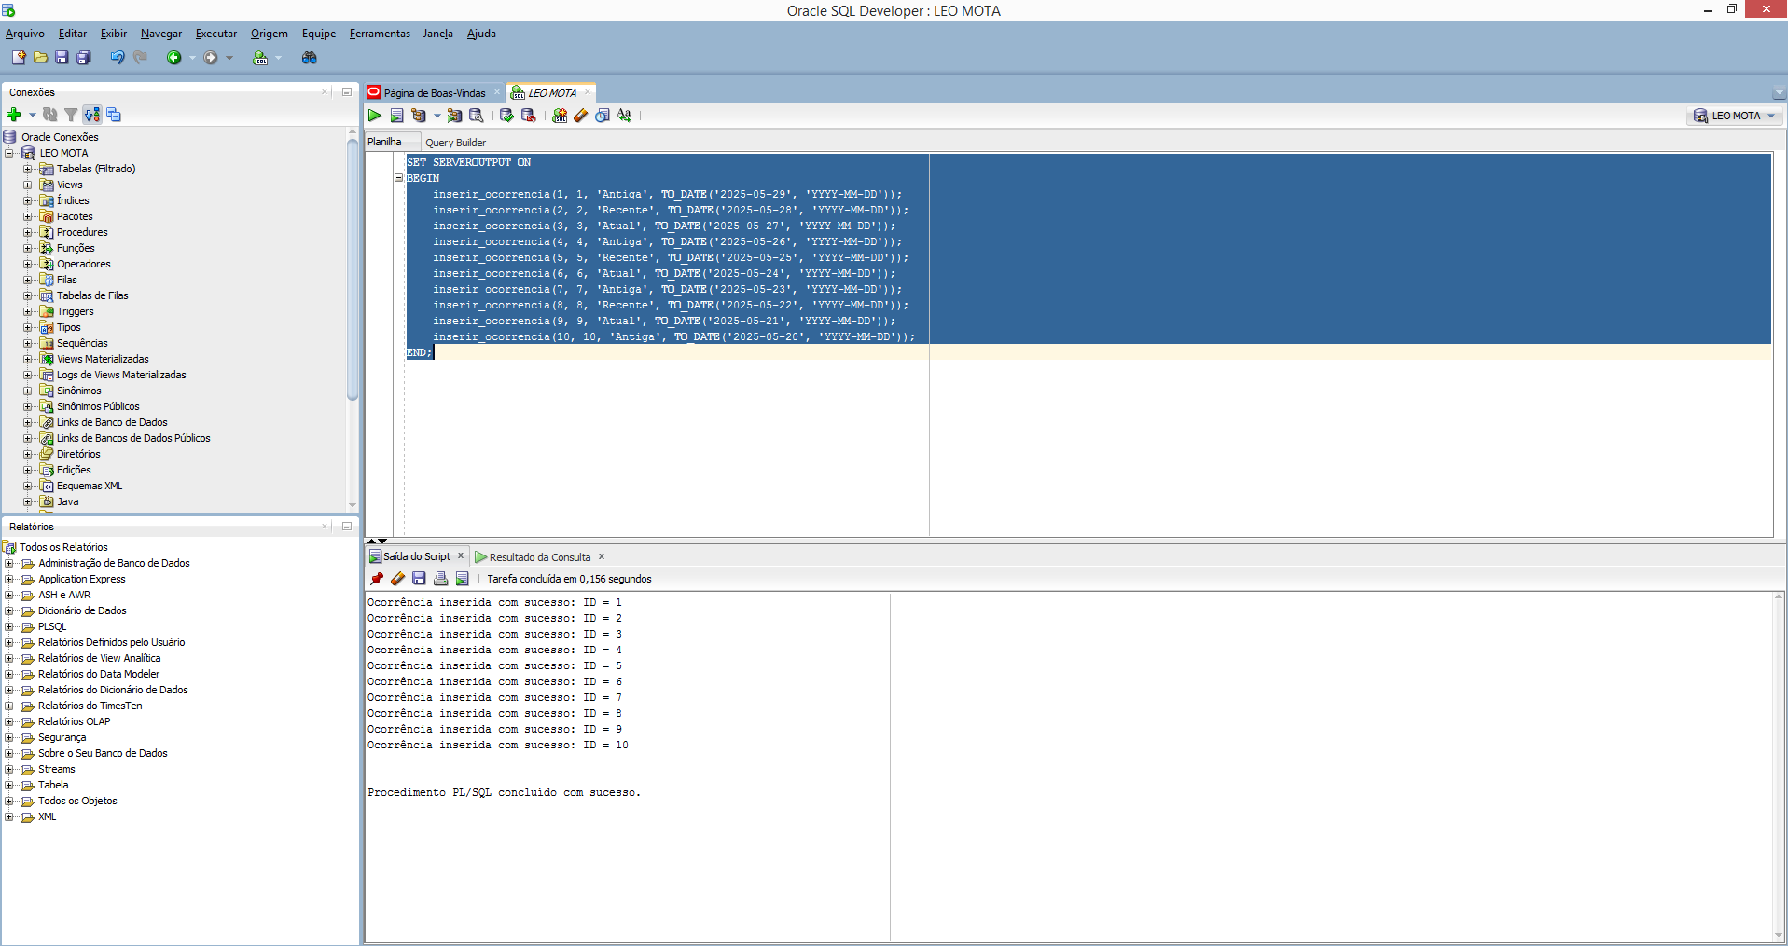

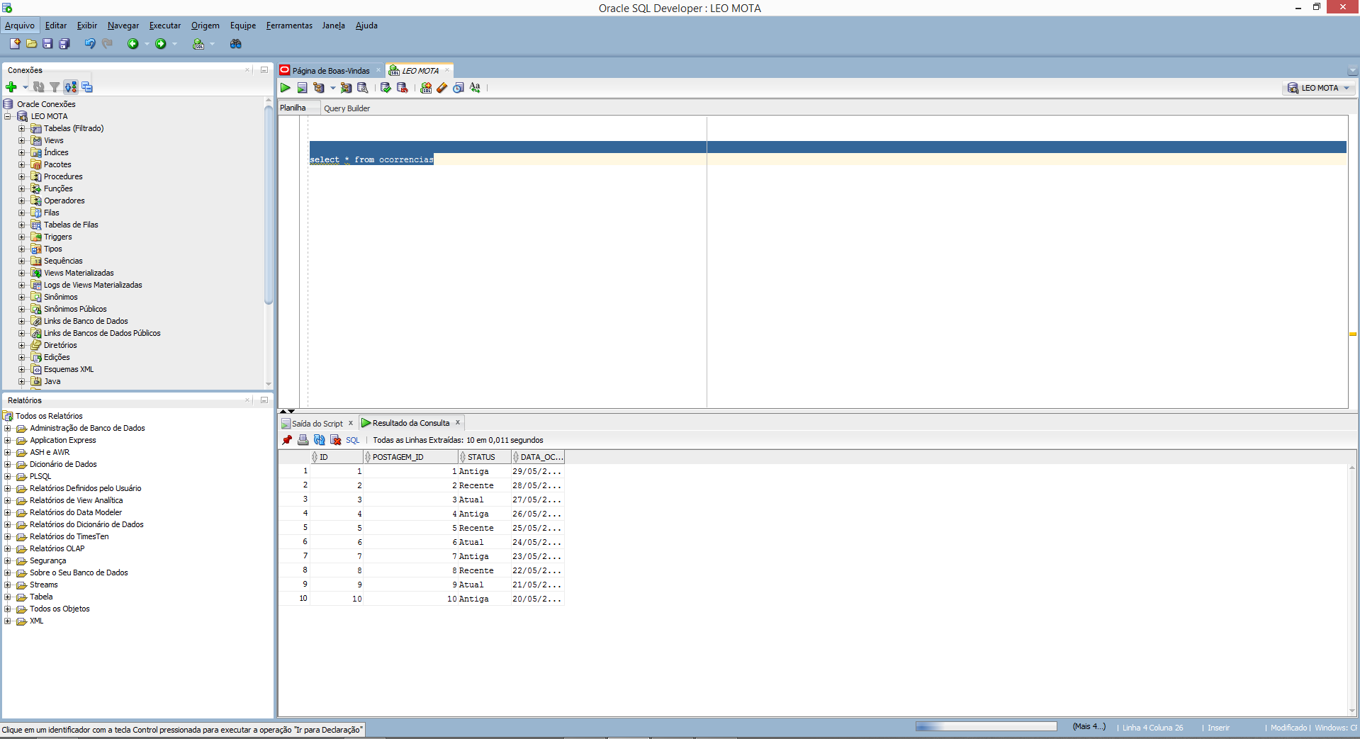

**4. Funções para Retorno de Dados Processados**

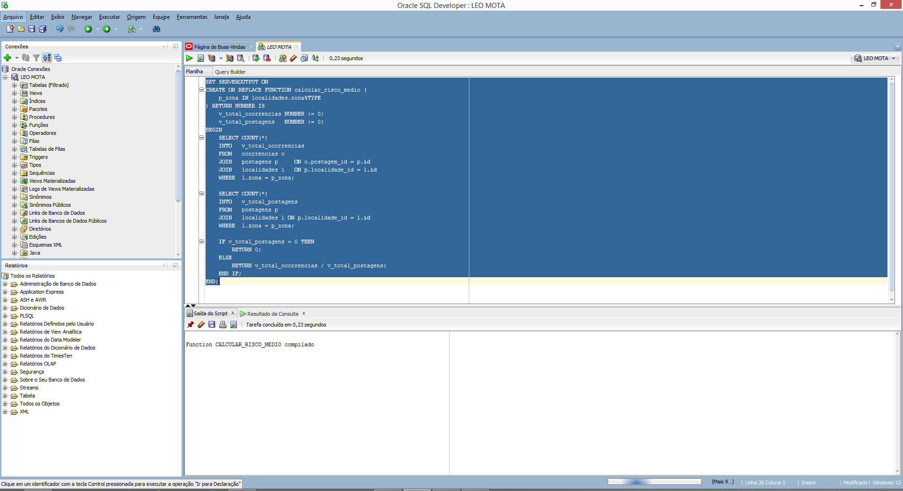

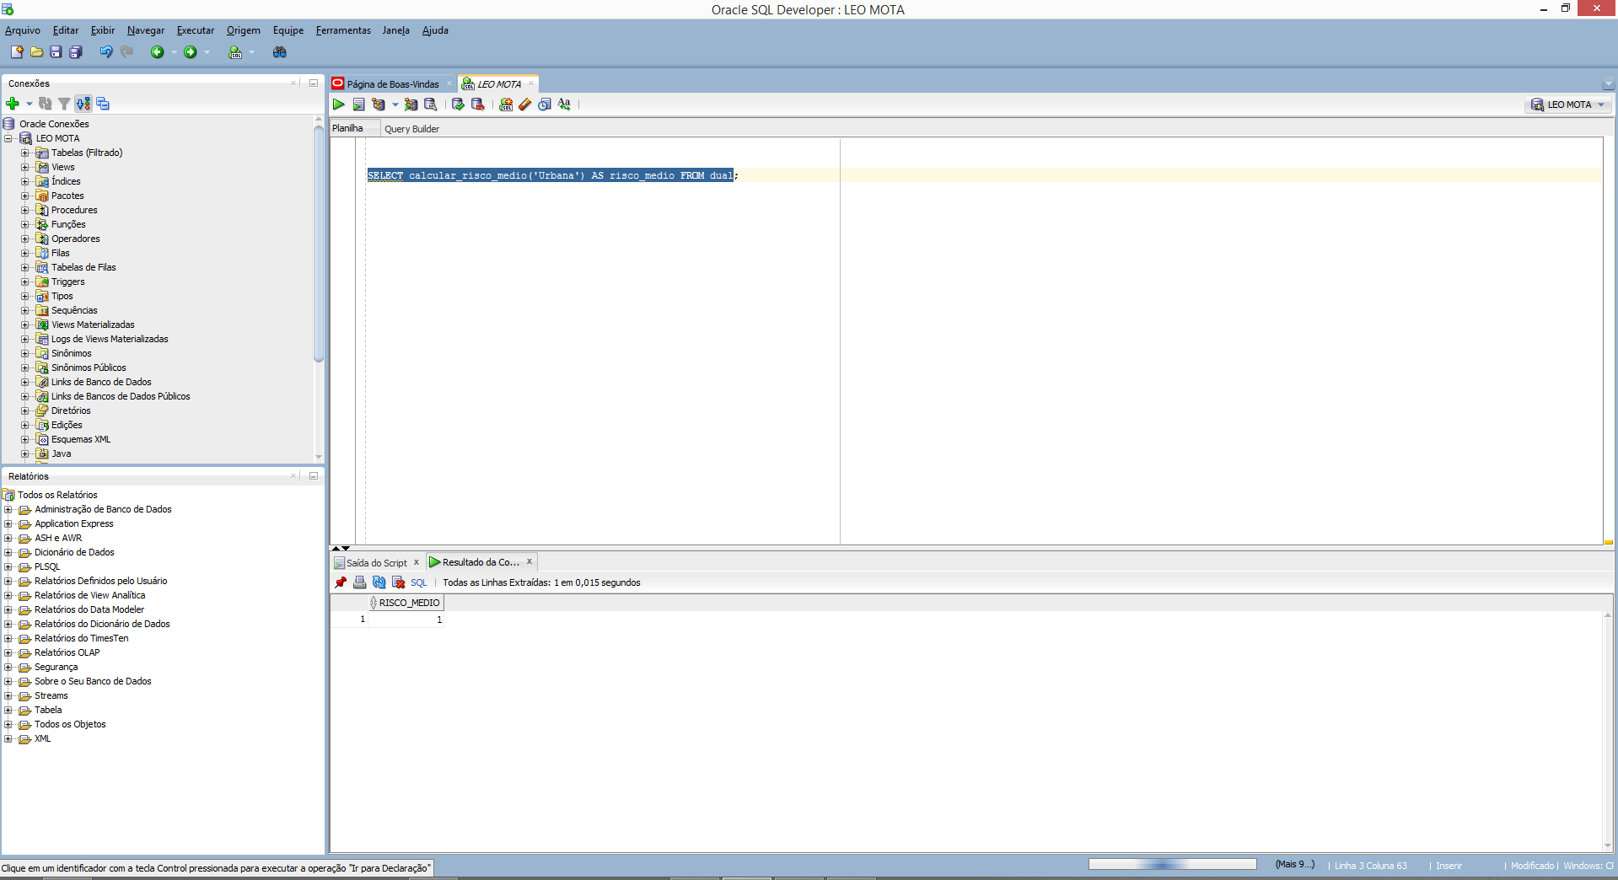

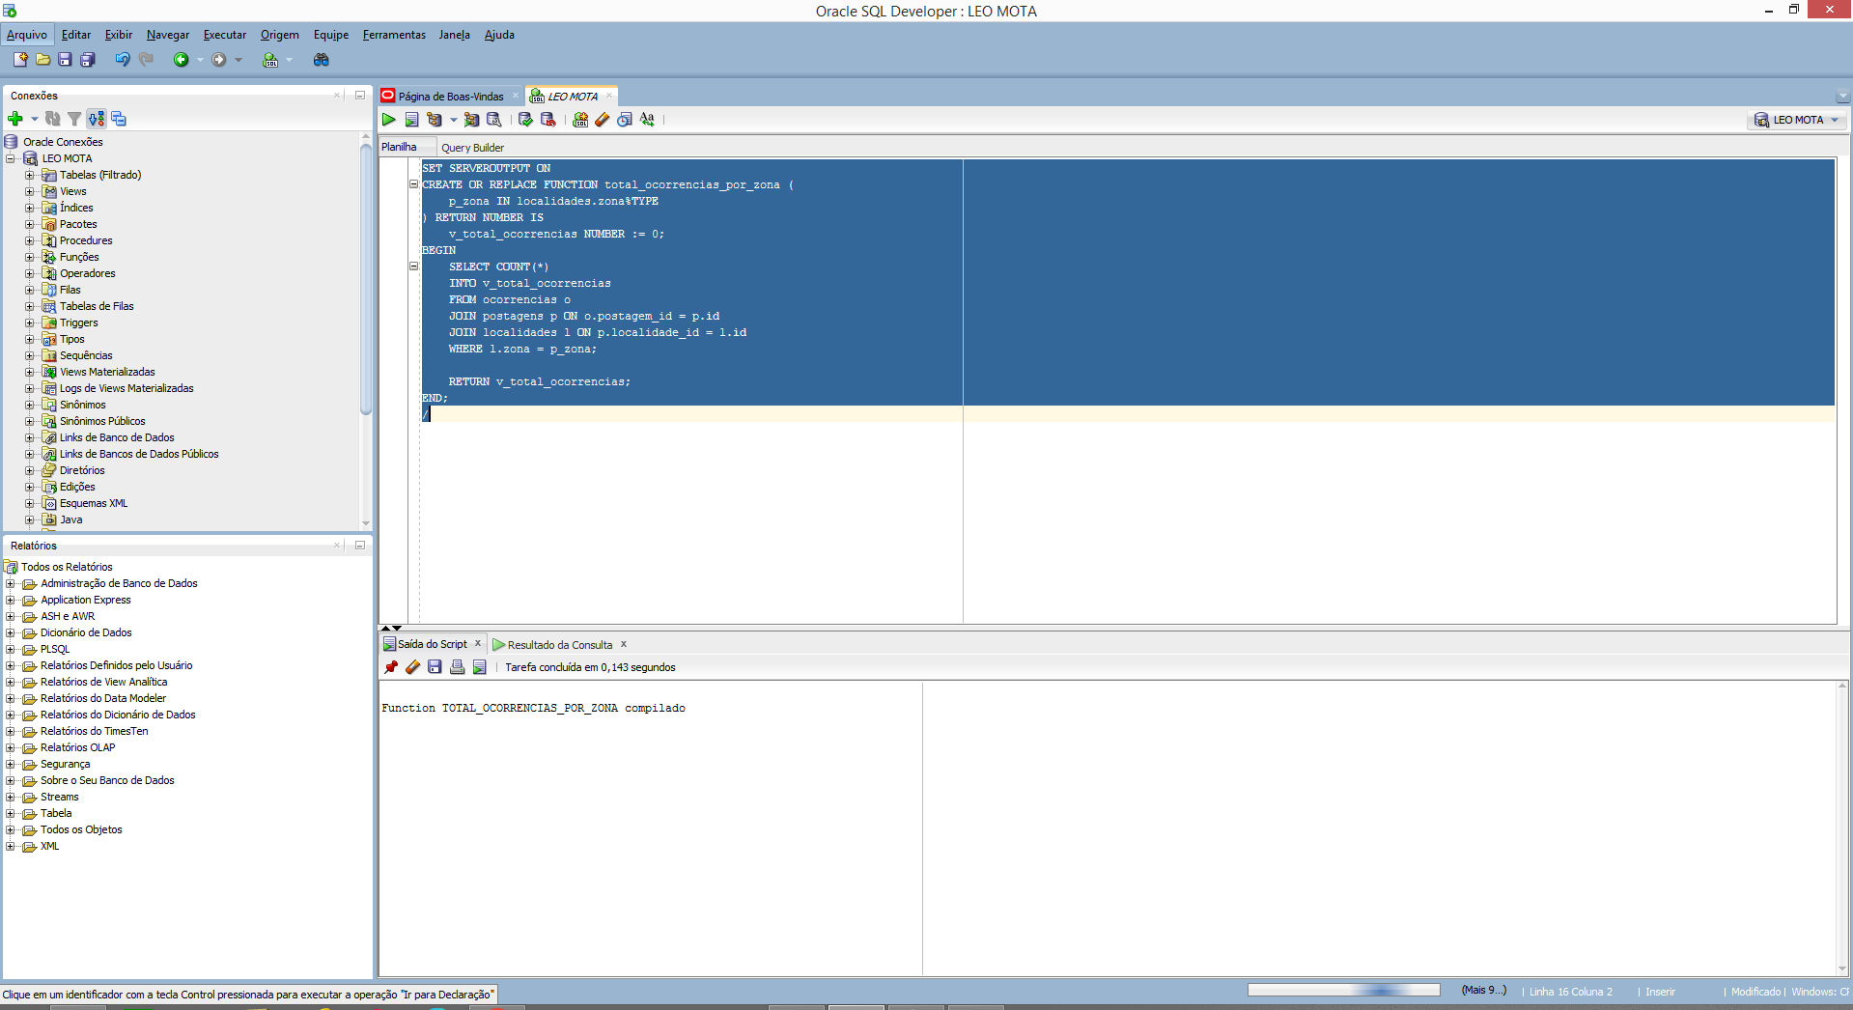

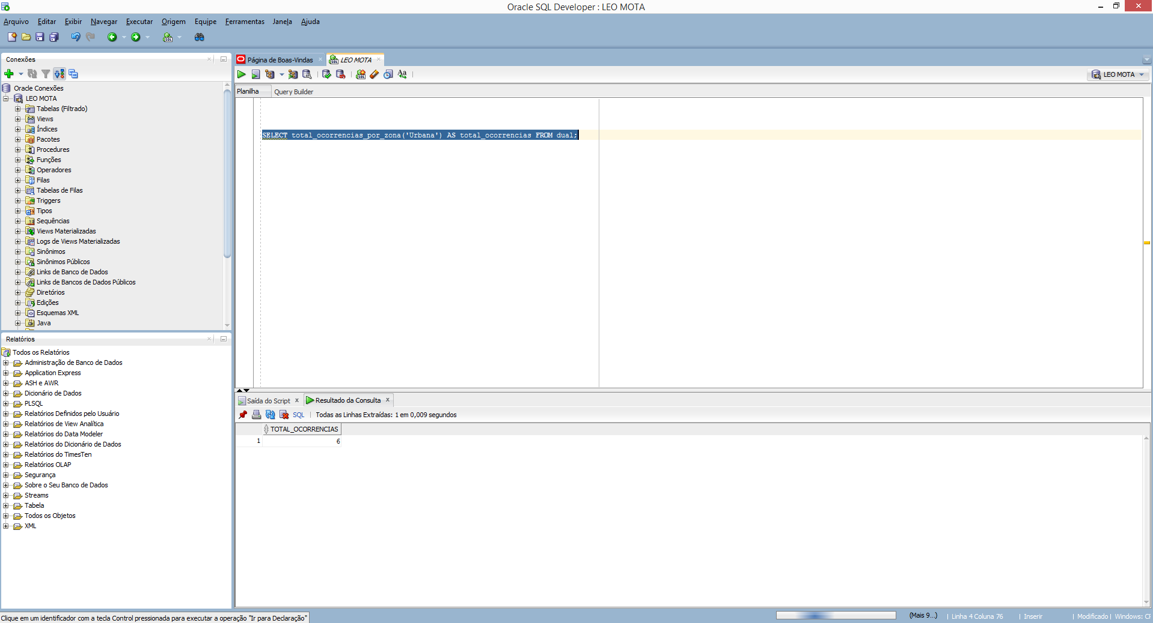

**5. Blocos anônimos com consultas complexas**

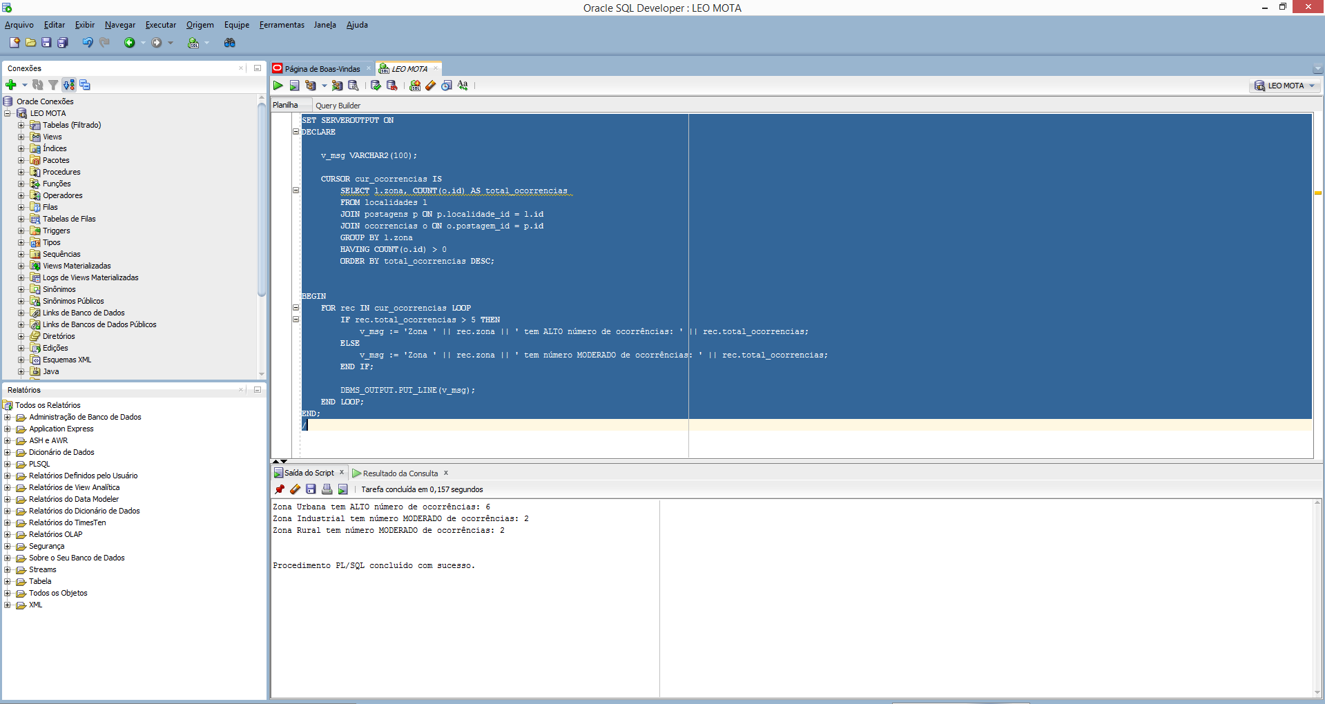

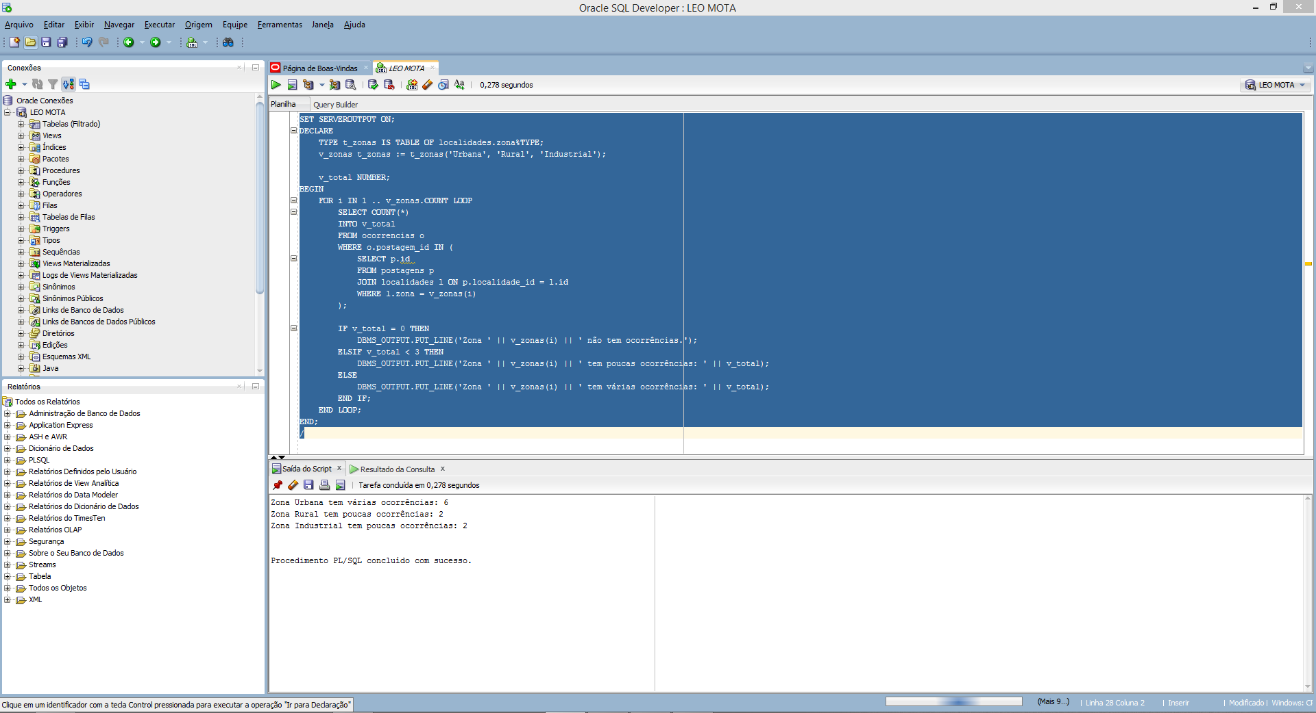

6**.** Cursores Explícitos

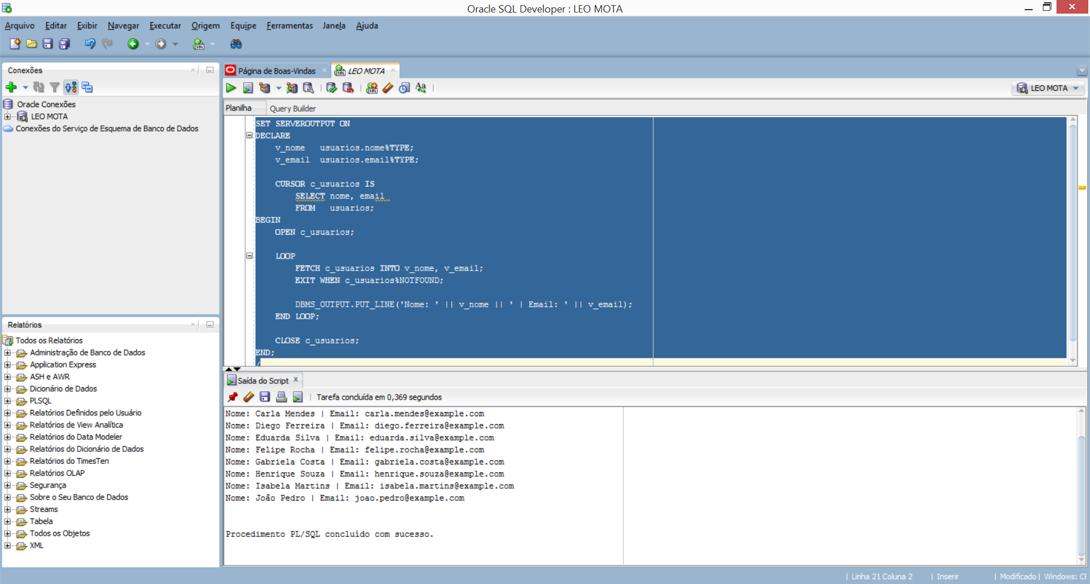

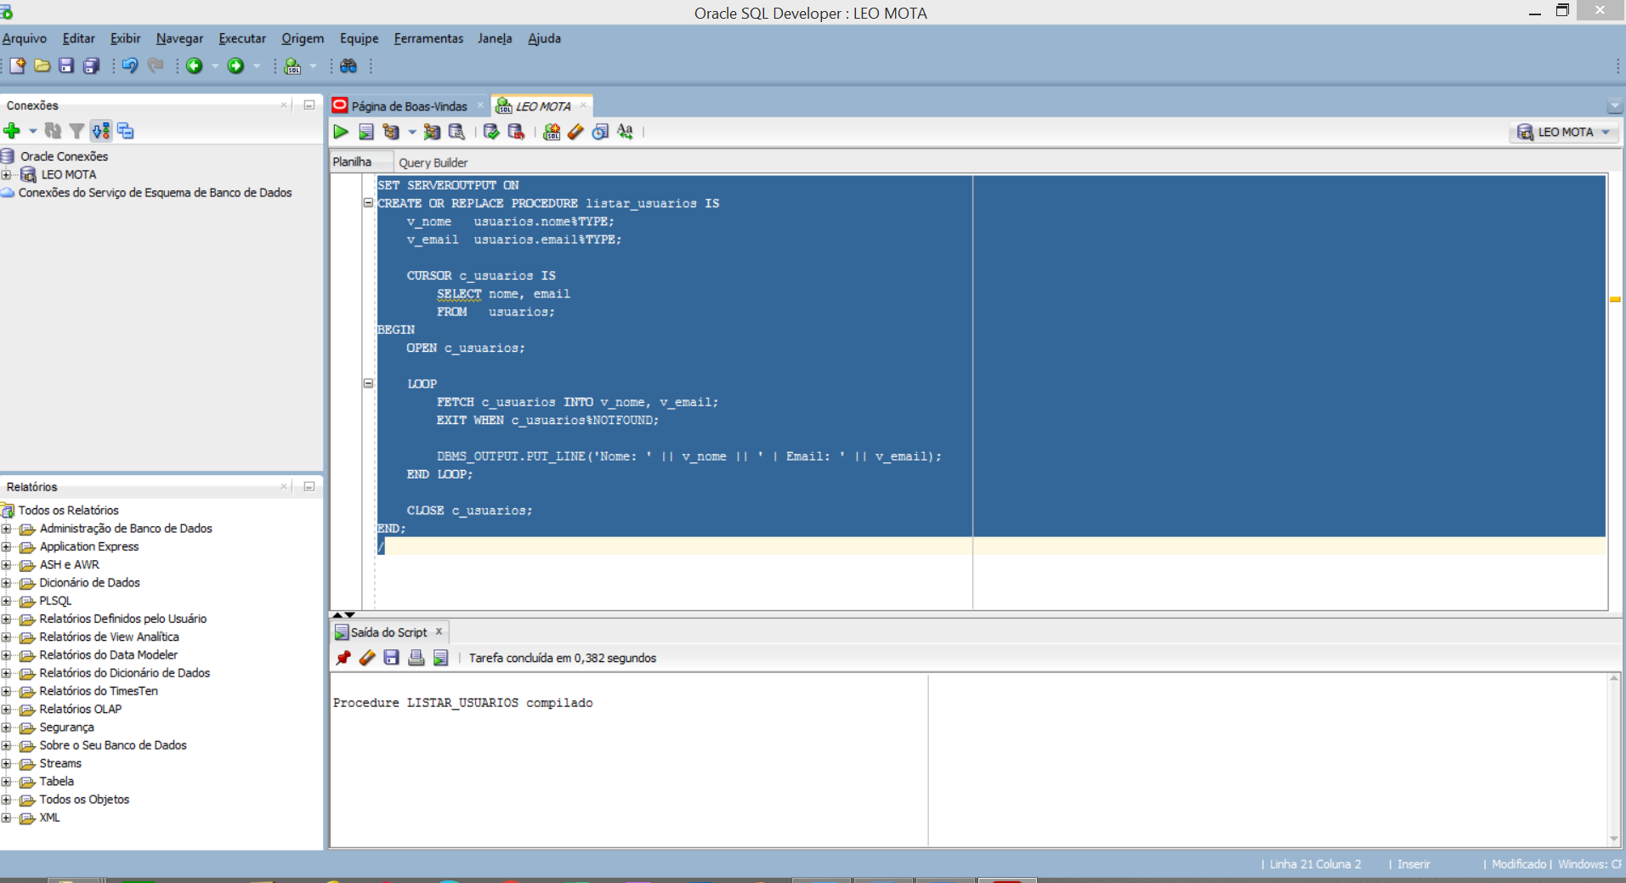

**7. Consultas SQL Complexas(relatórios)**

